BỘ GIÁO DỤC VÀ ĐÀO TẠO

TRƯỜNG ĐẠI HỌC MỞ THÀNH PHỐ HỒ CHÍ MINH

DƯƠNG QUỐC KHÁNH – MSSV: 2051010140

XÂY DỰNG WEBSITE HỆ THỐNG QUẢN LÝ ĐIỂM SỐ VÀ HỌC SINH TRƯỜNG THPT
THEO MÔ HÌNH ASP.NET CORE MVC

ĐỒ ÁN NGÀNH
NGÀNH KHOA HỌC MÁY TÍNH

TP. HỒ CHÍ MINH, 2026
BỘ GIÁO DỤC VÀ ĐÀO TẠO
TRƯỜNG ĐẠI HỌC MỞ THÀNH PHỐ HỒ CHÍ MINH

DƯƠNG QUỐC KHÁNH

XÂY DỰNG WEBSITE HỆ THỐNG QUẢN LÝ ĐIỂM SỐ VÀ HỌC SINH TRƯỜNG THPT
THEO MÔ HÌNH ASP.NET CORE MVC

Dương Quốc Khánh - 2051010140

ĐỒ ÁN NGÀNH
NGÀNH KHOA HỌC MÁY TÍNH

Giảng viên hướng dẫn: Ths. Hồ Quang Khải

TP. HỒ CHÍ MINH, 2026

LỜI CẢM ƠN

Lời đầu tiên, em xin gửi lời cảm ơn chân thành và sâu sắc nhất đến giảng viên hướng dẫn Ths. Hồ Quang Khải. Trong suốt quá trình thực hiện đồ án ngành này , em đã nhận được sự hướng dẫn tận tình và chi tiết từ thầy. Thầy đã theo dõi sát tiến độ cũng như góp ý kịp thời khi em gặp vướng mắc trong quá trình xây dựng hệ thống của mình, giúp em định hướng đúng cách giải quyết các bài toán nghiệp vụ phức tạp của đề tài đồ án ngành mà em đang xây dựng. Bên cạnh đó , em cũng được tiếp cận các quy trình nghiệp vụ và kiến thức mới được dung nạp một cách chuyên sâu hơn . Em xin gửi lời cảm ơn chân thành đến thầy.
Mặc dù đồ án được xây dựng trong thời gian có hạn nên vẫn còn một số hạn chế nhất định: hệ thống mới được kiểm thử thủ công từng luồng nghiệp vụ , chưa có bộ kiểm thử tự động(unit test); một số cơ chế xử lý tranh chấp dữ liệu đồng thời(như khi nhiều người dùng và thao tác một chức năng nhất định nào đó). Em rất mong nhận được góp ý của thầy để hoàn thiện đề tài tốt hơn . Thông qua đó em cũng xin gửi lời cảm ơn chân thành đến các quý thầy/cô đã bổ trợ các kiến thức cho em xuyên suốt các năm học qua để có thể trang bị được hành trang làm tốt đồ án ngành này .
Em xin gửi lời chân thành cảm ơn thầy cô!

NHẬN XÉT CỦA GIÁO VIÊN HƯỚNG DẪN

TÓM TẮT ĐỒ ÁN NGÀNH
Hệ thống được xây dựng nhằm số hóa quy trình quản lý điểm số và học sinh tại
Trường THPT Lê Hồng Phong tại tỉnh Phú Yên , phục vụ cho 4 vai trò là BGH/Hiệu trưởng, Giáo viên bộ môn, Giáo viên chủ nhiệm, Học sinh. Hệ thống này xây dựng dựa trên công nghệ ASP.NET Core MVC, ngôn ngữ chủ đạo là C#, có kết nối cơ sở dữ liệu SQL Server thông qua công nghệ hỗ trợ Entity Framework, bên cạnh đó có tích hợp Excel(ClosedXML) và mã hóa mật khẩu Bcrypt để tránh bị lộ mật khẩu ra bên ngoài. Hệ thống xây dựng nằm phục vụ quy trình vận hành của trường học dễ dàng hơn thông qua các chức năng như:
- Xác thực & phân quyền theo vai trò và theo dữ liệu sở hữu.
- Quản lý hồ sơ Học sinh, Giáo viên, Phân công lịch giảng dạy, Thời khóa biểu và các chức năng CRUD.
- Nhập điểm theo thông tư 22(mới nhất), tính điểm và xếp loại học tập.
- Quy trình duyệt sửa điểm có kiểm soát.
- Khóa/mở sổ điểm theo học kì, ghi nhật kí.
- Nhập/xuất điểm hàng loạt qua Excel.
- Cổng tra cứu điểm, thời khóa biểu, kết quả xét lên lớp cho học sinh.

MỤC LỤC
Chương 1. GIỚI THIỆU ĐỀ TÀI 1
1.1. Bối cảnh và lý do chọn đề tài 1
1.2. Mục tiêu đề tài 1
1.3. Đối tượng và phạm vi 2
1.4. Phương pháp thực hiện 3
1.5. Điểm mới của đề tài 3
1.6. Bố cục báo cáo 4
Chương 2. CƠ SỞ LÝ THUYẾT VÀ CÔNG TRÌNH LIÊN QUAN 5
2.1. Cơ sở lý thuyết 5
2.1.1. ASP.NET Core MVC 5
2.1.2. Entity Framework Core 6
2.1.3. Cơ chế giao dịch và mức độ cô lập trong SQL Server 7
2.2. Khảo sát công trình liên quan 9
2.3. Bảng so sánh và khoảng trống của đề tài 10
Chương 3. PHÂN TÍCH VÀ THIẾT KẾ HỆ THỐNG 12
3.1. Yêu cầu chức năng và phi chức năng 12
3.2. Kiến trúc tổng thể hệ thống 14
3.3. Thiết kế cơ sở dữ liệu 16
3.4. Ràng buộc nghiệp vụ quan trọng 20
3.5. Thiết kế xử lý và giao diện 22
Chương 4. HIỆN THỰC VÀ KIỂM THỬ 24
4.1. Môi trường triển khai 24
4.2. Cấu trúc mã nguồn và các mô-đun chính 24
4.3. Giao diện và chức năng đã hoàn thành 25
4.3.1. Giao diện chung 25
4.3.2. Giao diện Giáo viên 26
4.3.3. Giao diện Ban Giám Hiệu 30
4.3.4. Giao diện Học sinh 36
4.4. Kiểm thử 38
Chương 5. KẾT QUẢ ĐÁNH GIÁ VÀ KẾT LUẬN 41
5.1. Đối chiếu mục tiêu 41
5.2. Số liệu đánh giá 41
5.3. Bàn luận 41
5.4. Hạn chế 43
5.5. Hướng phát triển 43
TÀI LIỆU THAM KHẢO 45
PHỤ LỤC 46
P.1. Mã nguồn tiêu biểu 46
Đoạn mã P.1.1. Hàm tính tổng kết cả năm(TinhTongKetCaNam) 46
Đoạn mã P.1.2. Hàm kiểm tra xung đột thời khóa biểu(KiemTraXungDotTKB) 47
Đoạn mã P.1.3. Hàm cập nhật điểm có kiểm tra ràng buộc(UpsertDiem) 49
P.2. Hướng dẫn cài đặt 50
P.3. Lưu ý thêm 51
P.3.1. Tài khoản dùng để trải nghiệm 51
P.3.2. Phạm vi dữ liệu mẫu 51
P.3.3 Về hạn chế đã ghi nhận 51
P.3.4. Về phạm vi không triển khai 51

DANH MỤC TỪ VIẾT TẮT
- MVC: Model-View-Controller
- EF Core: Entity Framework Core
- THPT: Trung học phổ thông
- BGH: Ban giám hiệu
- GVBM: Giáo viên bộ môn
- GVCN: Giáo viên chủ nhiệm
- TT22: Thông tư 22/2021/TT-BGDĐT
- GDPT 2018: Chương trình giáo dục phổ thông 2018
- 3NF: Third Normal Form
- PK: Primary Key
- FK: Foreign Key
- TKB: Thời khóa biểu
- ĐTB: Điểm trung bình
- CRUD: Create – Read – Update – Delete
- IDOR: Insecure Direct Object Reference
- SSMS: SQL Server Management Studio
- API: Application Program Interface

DANH MỤC HÌNH VẼ
Hình 1. Kiến trúc MVC 6
Hình 2. Sơ đồ TOCTOU 8
Hình 3. Sơ đồ Serializable 9
Hình 4. Kiến trúc tổng thể 15
Hình 5. Lược đồ cơ sở dữ liệu quan hệ (ERD) 16
Hình 6. Sơ đồ luồng duyệt sửa điểm 22
Hình 7. Minh họa xử lý – Nhập điểm 23
Hình 8. Minh họa xử lý - Duyệt Sửa Điểm 23
Hình 9. Minh họa xử lý - Tổng kết của Lớp chủ nhiệm 24
Hình 10. Giao diện trang đăng nhập 25
Hình 11. Giao diện đổi mật khẩu 26
Hình 12. Giao diện nhập điểm cho học sinh(web) 27
Hình 13. Giao diện Nhập/Xuất qua Excel 28
Hình 14. Giao diện điểm danh học sinh 28
Hình 15. Giao diện tổng hợp kết quả lớp(GVCN) 29
Hình 16. Giao diện tổng kết cả năm & xét lên lớp 30
Hình 17. Giao diện quản lý học sinh 31
Hình 18. Giao diện thêm học sinh 31
Hình 19. Giao diện sửa thông tin học sinh 32
Hình 20. Giao diện quản lý giáo viên 32
Hình 21. Giao diện thêm giáo viên 33
Hình 22. Giao diện phân công giảng dạy 33
Hình 23. Giao diện xếp TKB 34
Hình 24. Giao diện Mở/Khóa sổ điểm 34
Hình 25. Giao diện bảng điểm A4 35
Hình 26. Nhật ký hệ thống 36
Hình 27. Giao diện xem điểm theo học kỳ/cả năm 36
Hình 28. Xem thời khóa biểu cá nhân 37
Hình 29. Xem kết quả cả năm – xếp loại chính thức 37

DANH MỤC BẢNG
Bảng 1. So sánh các hệ thống và khoảng trống đề tài 11
Bảng 2. Danh sách chức năng theo vai trò người dùng 12
Bảng 3. Danh sách các bảng vệ tinh trong cơ sở dữ liệu 17
Bảng 4. Học Sinh 17
Bảng 5. Điểm Số 18
Bảng 6. Kết Quả Học Kỳ 19
Bảng 7. Kết quả kiểm thử các luồng nghiệp vụ trọng yếu 38
Bảng 8. Bảng dữ liệu mẫu chạy phân quyền 51

MỞ ĐẦU

Thông tư 22/2021/TT-BGDĐT đã thay đổi đáng kể phương pháp đánh giá học sinh THPT. Việc xếp loại hiện nay không chỉ đơn thuần là tính điểm trung bình cộng, mà phải xử lý một chuỗi quy tắc phức tạp: số cột điểm thường xuyên thay đổi linh hoạt (từ 2 đến 4 cột) tùy theo môn, trọng số học kỳ khác nhau, và phải đối chiếu chéo giữa nhóm môn tính điểm, môn nhận xét, cùng điều kiện tự động ở lại lớp nếu nghỉ quá 45 buổi.
Trên thực tế, nhiều trường vẫn quản lý điểm qua sổ giấy hoặc các tệp Excel rời rạc. Quy trình chuyển tiếp thủ công qua nhiều khâu từ Giáo viên bộ môn (nhập điểm), Giáo viên chủ nhiệm (tổng hợp), đến Ban giám hiệu (kiểm tra) rất mất thời gian và dễ xảy ra sai sót. Đặc biệt, khi phát sinh nhu cầu đính chính điểm sau thời điểm khóa sổ, việc sửa tay trên các bảng tính rời khiến dữ liệu khó có thể cập nhật dây chuyền một cách chính xác sang kết quả tổng kết cả năm.
Để giải quyết những hạn chế trên, dự án này tập trung xây dựng một hệ thống quản lý điểm tập trung trên nền tảng web. Phần mềm được thiết kế để tự động hóa các công thức tính điểm và xếp loại học lực theo đúng Thông tư 22, đồng thời số hóa quy trình khóa sổ và luồng phê duyệt sửa điểm. Mục tiêu cốt lõi của hệ thống là giúp nhà trường chuẩn hóa quy trình làm việc và giảm thiểu tối đa các rủi ro sai sót do thao tác thủ công. Nội dung báo cáo sẽ trình bày chi tiết quá trình khảo sát, thiết kế, hiện thực và kiểm thử phần mềm, được tổ chức thành 5 chương.

GIỚI THIỆU ĐỀ TÀI

Bối cảnh và lý do chọn đề tài
Trường THPT Lê Hồng Phong (Tây Hòa, Phú Yên) thực hiện đánh giá học sinh theo Thông tư 22/2021/TT-BGDĐT, với nhiều loại điểm, nhiều công thức tính và nhiều điều kiện xét lên lớp khác nhau. Việc phối hợp giữa Ban Giám Hiệu, Giáo viên bộ môn, Giáo viên chủ nhiệm và Học sinh trong suốt quá trình này đòi hỏi một quy trình rõ ràng, thống nhất.
Giả định rằng trước đây, trường quản lý điểm bằng giấy tờ hoặc bằng một hệ thống còn thô sơ, chưa đáp ứng đầy đủ các yêu cầu nghiệp vụ nói trên. Cách làm này khiến việc tổng hợp, đối chiếu và sửa điểm khi cần thiết trở nên mất thời gian, đồng thời khó đảm bảo tính chính xác và nhất quán giữa các khâu.
Từ thực tế đó, đề tài "Xây dựng hệ thống Quản lý Điểm số và Học sinh" được lựa chọn triển khai, nhằm số hóa toàn bộ quy trình đánh giá, giúp nhà trường quản lý điểm chính xác, minh bạch và thuận tiện hơn.

Mục tiêu đề tài
Mục tiêu cốt lỗi của hệ thống là số hóa chính xác 100% logic tính toán theo Thông tư 22. Hệ thống tự động hóa quy trình tính điểm trung bình học kì và cả năm, xếp loại học sinh theo 4 mức, đánh giá và kiểm soát chặt chẽ về điều kiện xét lớp.
  - Phân quyền theo quyền sỡ hữu dữ liệu: Hệ thống giới hạn giáo viên chỉ được phép thao tác ghi điểm trên đúng lớp và môn học được phân công.
  - Xử lý duyệt điểm có kiểm soát: Khi có sơ suất sai điểm thì Giáo viên có thể đề xuất đến Ban Giám hiệu để phê duyệt thủ tục chỉnh sửa , việc này được ghi lại vào nhật kí ngay sau khi duyệt.
  - Tối ưu việc nhập / xuất điểm : Tích hợp tính năng đọc – ghi dữ liệu điểm hàng loạt thông qua tệp Excel.
  - Toàn vẹn dữ liệu đồng thời: Xử lý bài toán tranh chấp dữ liệu (Xếp TKB không trùng lịch dù thao tác đồng thời).

Đề tài được xem là giải pháp đánh dấu sự nâng cấp đổi mới của nghiệp vụ trường học và cũng là một cơ hột cho em nâng cao sự học hỏi, rèn luyện tư duy cốt lõi để tập trung giải quyết bài toán nghiệp vụ thực tế đòi hỏi độ chính xác cao bằng cách áp dụng các công nghệ thông tin hiện đại vào lĩnh vực học tập.

Đối tượng và phạm vi
Hệ thống phân định rõ ranh giới thao tác cho 4 nhóm đối tượng tham gia chính là(Ban giám hiệu, Giáo viên bộ môn , Giáo viên chủ nhiệm và Học sinh), tuân thủ nghiêm ngặt nguyên tắc tập trung giải quyết bài toán cốt lõi. Đề tài không xây dựng cổng truy cập riêng cho phụ huynh , đây là quyết định phạm vi có chủ đích ngay từ khâu thiết kế dữ liệu, nhằm tập trung tài nguyên vào đúng 4 vai trò cốt lõi.
  - Về nghiệp vụ quản trị(BGH/Admin): Đồ án làm hệ thống quản lý tài khoản, khóa sổ điểm, duyệt phiếu đính chính và quản lý phân công giảng dạy; nhưng không làm tính năng tự động xếp Thời Khóa Biểu bằng AI(quản trị viên nhập lịch thủ công, hệ thống chỉ đảm nhiệm khâu rà soát và chặn lưu khi phát hiện xung đột).
  - Về nghiệp vụ giáo viên(GVBM,GVCN): Làm cổng nhập điểm thường xuyên/định kì, điểm danh , tổng hợp xếp loại rèn luyện và xét điều kiện lên lớp; nhưng không làm các phân hệ ngoài lề như quản lý thu chi học phí, tìm kiếm học sinh.
  - Về trải nghiệm của học sinh: Làm cổng Web API bảo mật(có xác thực) để học sinh tra cứu điểm số , tiến trình học tập và lịch học; nhưng không làm ứng dụng di động , tập trung trên nền tảng web chủ đạo.
  - Về quy mô dữ liệu: Đồ án làm luồng quản lý điểm và hồ sơ trọn vẹn trong 1 năm học theo chuẩn Thông tư 22; nhưng không làm các tác vụ liên thông dữ liệu hay số hóa học bạ giấy của năm học cũ.

Phương pháp thực hiện
Đề tài tiếp cận theo phương pháp phát triển phần mềm thực nghiệm, vận dụng kiến trúc mô hình phân tầng ASP.NET Core MVC kết hợp với hệ quản trị cơ sở dữ liệu SQL Server. Quy trình thực hiện bắt đầu từ việc khảo sát chi tiết Thông tư 22 để làm rõ nghiệp vụ, làm cơ sở thiết kế cấu trúc dữ liệu chuẩn hóa 3NF bao gồm 22 thực thể bao gồm cả chính và phụ. Tiếp đó , dự án tập trung thiết lập cơ chế phân quyền an toàn và tiến hành hiện thực hóa mã nguồn cuốn chiếu cho từng phân hệ độc lập. Giai đoạn cuối dành riêng cho việc rà soát bảo mật và ràng buộc toàn vẹn dữ liệu và tiến hành kiểm thử thủ công toàn bộ luồng chức năng nhằm bảo đảm hệ thống vận hành chính xác.

Điểm mới của đề tài
Khác với các phần mềm quản lý điểm cơ bản, hệ thống quản lý này tạo ra 4 điểm khác biệt tập trung vào tính tự động hóa và an toàn dữ liệu:
  - Bám sát chuẩn Thông tư 22: Tự động co giãn số cột điểm theo số tiết môn học, xử lý các rẽ nhánh xếp loại phức tạp và tự động xét lưu ban nếu vắng qua mức cho phép.
  - Chống lỗ hổng IDOR: Không chỉ phân quyền theo chức vụ, hệ thống phân quyền sâu tới gốc dữ liệu và giáo viên chỉ xem và sửa được đúng môn, đúng lớp mình được phân công.
  - Cập nhật tối ưu: Nếu BGH duyệt sửa điểm sau khi đã chốt học bạ, hệ thống sẽ tự động tính toán lại và đồng bộ mọi kết quả xếp loại liên quan mà không cần giáo viên phải thao tác lại.
  - Chặn xung đột dữ liệu đồng thời: Áp dụng giao dịch cơ sở dữ liệu ở mức cô lập cao nhất(Serializable) khi xếp Thời khóa biểu, giảm thiểu đáng kể nguy cơ bị trùng lịch dù nhiều người thao tác cùng lúc(đang cập nhật thêm).

Bố cục báo cáo

Báo cáo được tổ chức thành 5 chương. Chương 1 giới thiệu bối cảnh, mục tiêu, phạm vi và điểm mới của đề tài. Chương 2 trình bày cơ sở lý thuyết được sử dụng và khảo sát các công trình liên quan để làm rõ khoảng trống mà đề tài hướng tới. Chương 3 phân tích yêu cầu và thiết kế hệ thống, bao gồm kiến trúc tổng thể, cơ sở dữ liệu và các ràng buộc nghiệp vụ quan trọng. Chương 4 trình bày quá trình hiện thực hệ thống và kết quả kiểm thử các chức năng chính. Chương 5 tổng kết kết quả đạt được, đối chiếu với mục tiêu đề ra, đồng thời nêu rõ những hạn chế và hướng phát triển tiếp theo.

CƠ SỞ LÝ THUYẾT VÀ CÔNG TRÌNH LIÊN QUAN

Cơ sở lý thuyết

ASP.NET Core MVC
Hệ thống được phát triển dựa trên kiến trúc ASP.NET Core MVC, một mô hình tiêu chuẩn giúp phân tách ứng dụng thành ba lớp độc lập: Model (quản trị dữ liệu), View (hiển thị giao diện) và Controller (điều phối luồng nghiệp vụ). Trong mã nguồn dự án, các thao tác từ người dùng được tiếp nhận và định tuyến trực tiếp bởi các tệp điều phối như AdminController.cs, GiaoVienController.cs và HocSinhController.cs. Lớp Model đảm nhiệm việc định nghĩa cấu trúc dữ liệu cốt lõi, thể hiện qua các thực thể như GiaoVien.cs, DiemSo.cs, HocSinh.cs (thuộc thư mục Models/Entities). Kết quả sau khi xử lý sẽ được kết xuất lên màn hình thông qua các tệp .cshtml nằm trong thư mục Views/Admin và Views/GiaoVien. Đặc biệt, để tối ưu tính bảo mật, hệ thống phần lớn các màn hình sử dụng ViewModel trung gian, không đẩy thẳng Entity Model ra giao diện mà sử dụng các lớp trung gian ViewModel (thuộc Models/ViewModels) để trực quan dữ liệu.
Khi người dùng gửi yêu cầu từ trên trình duyệt về, thì Controller sẽ là nơi tiếp nhận đầu tiên và sau đó từ Controller gọi tới EF để đọc/ghi dữ liệu ở lớp Model. Tiếp đến Controller đóng gói dữ liệu cần hiển thị vào ViewModel, gửi cho View. Từ View sẽ render HTML, trả về kết quả cho người dùng. Việc sử dụng các tách 3 lớp này giúp code dễ bảo trì hơn vì mỗi lớp chỉ lo đúng việc
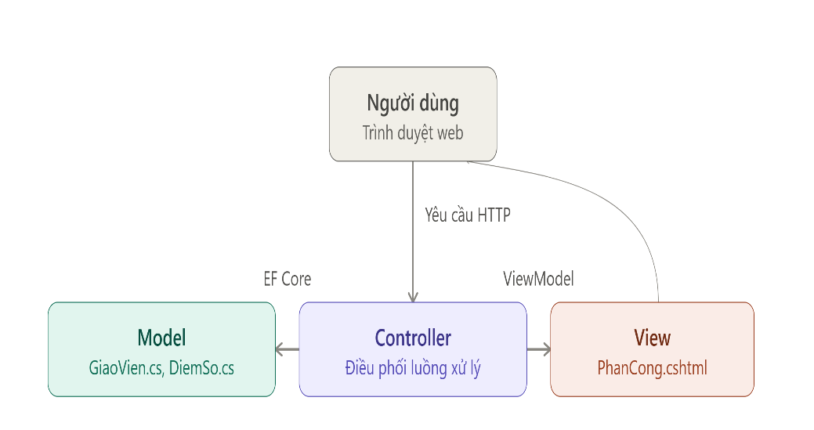
Hình 1. Kiến trúc MVC

Entity Framework Core
Entity Framework Core(EF Core) là công cụ ORM đóng vai trò làm cầu nối giữa mã lệnh C# và cơ sở dữ liệu. Nhờ công cụ này, thay vì viết các câu lệnh SQL thủ công, hệ thống sử dụng cú pháp LINQ để thao tác với dữ liệu.
Mọi thao tác đọc ghi được thực hiện qua lớp trung tâm QLHSDbContext.cs , trong đó khai báo 22 DbSet<T> tương ứng với 22 bảng dữ liệu. Để liên kết các bảng, hệ thống dùng các Navigation Property. Ví dụ, để lấy thông tin tổ bộ môn của giáo viên, chỉ cần gọi GiaoVien.MaToBoMonNavigation thay vì phải viết lệnh ghép bảng JOIN. Khi truy vấn, hàm Include() được dùng để nạp kèm các dữ liệu liên quan. Các thao tác này đều dùng phương thức bất đồng bộ( như ToListAsync() hay FirstOrDefaultAsync() ) để máy chủ không bị treo khi chờ đọc dữ liệu.
Dự án được phát triển theo hướng Database-First. Cụ thể, cơ sở dữ liệu gồm 22 bảng và các ràng buộc(CHECK,UNIQUE,FK) được thiết kết và tạo sẵn sàng bằng lệnh SQL từ trước. Sau đó, lệnh Scaffold-DbContext được dùng để tự động sinh ra các file .cs từ chính các bảng đã có. Cách làm này giúp các file code luôn khớp với cơ sở dữ liệu thật, không lo gõ sai kiểu dữ liệu hay quên ràng buộc. Bằng chứng rõ nhất trong mã nguồn là các ràng buộc mang tên rất dài như UQ__HocSinh__31E76237… - Đây là chuỗi do SQL Server tự đặt lúc sinh code chứ không phải do người dùng tự gõ vào.
Ngoài ra, EF Core cũng hỗ trợ quản lý giao dịch (Transaction) thủ công. Chức năng này được dùng để xử lý bài toán trùng lặp khi nhiều người cập nhật dữ liệu cùng lúc(bài toán xếp Thời khóa biểu), sẽ được trình bày cụ thể ở phần sau.

Cơ chế giao dịch và mức độ cô lập trong SQL Server
Transaction(cơ chế giao dịch) là một nhóm các thao tá đọc và ghi cơ sở dữ liệu được hệ thống xử lý chung như một khối duy nhất. Nguyên tắc của nó rất rõ ràng: hoặc tất cả các thao tác đều thực hiện thành công, hoặc toàn bộ sẽ bị hủy bỏ và không có gì thay đổi. Tuy nhiên, rắc rối thường phát sinh khi có hai hay nhiều người dùng cùng thao tác trên một dữ liệu vào cùng một thời điểm. Ví dụ, trong bài toán xếp Thời Khóa Biểu, nếu hai người cùng xếp lịch cho một phòng học ở chung một khung giờ mà hệ thống không kiểm soát tốt, cả hai lịch đều có thể được ghi thành công dù thực tế chúng đang trùng nhau. Tình huống này được minh họa cụ thể ở Hình 2.
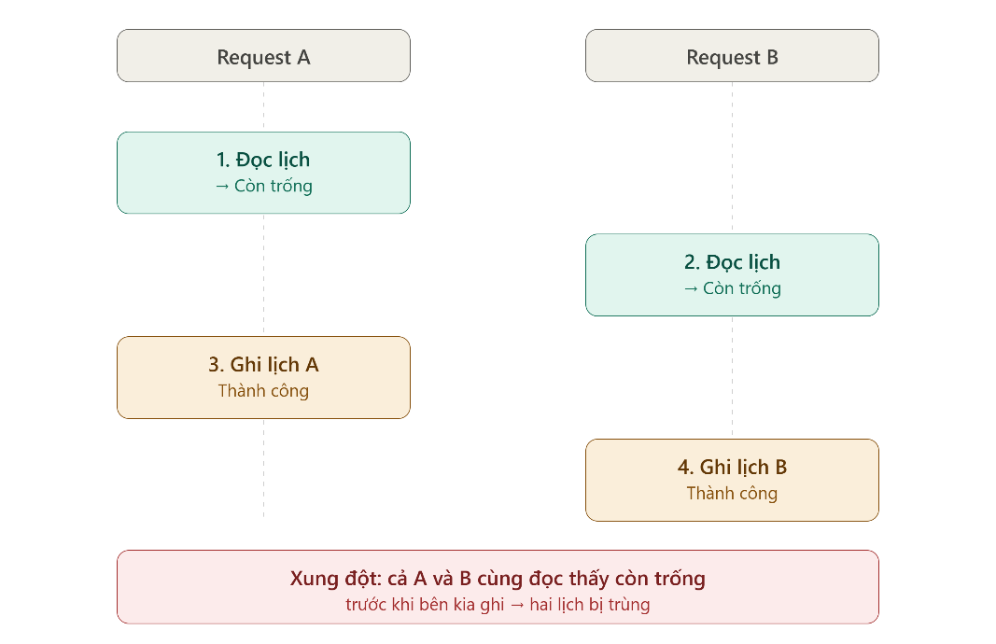
Hình 2. Sơ đồ TOCTOU
Như nội dung minh họa, nguyên nhân lỗi là do cả hai yêu cầu(request) đề đọc dữ liệu và thấy trạng thái “còn trống” ngay trước khi bên kia kịp ghi thông tin xuống cơ sở dữ liệu. Do đó, cả hai đều tưởng điều kiện hợp lệ và cùng tiến hành lưu, tạo ra lỗi xung đột thật sự. Hiện tượng này có tên gọi là TOCTOU(Time-Of-Check to Time-Of-Use) – hiểu đơn giản là có một khoảng hở thời gian giữa lúc kiểm tra điều kiện và lúc thực sự ghi dữ liệu. Để khắc phục tối ưu tình trạng này , hệ thống bắt buộc phải dùng đến một cơ chế khóa dữ liệu chặt chẽ hơn, được gọi là mức cô lập Serializable. Cơ chế này được minh họa trong Hình 3.
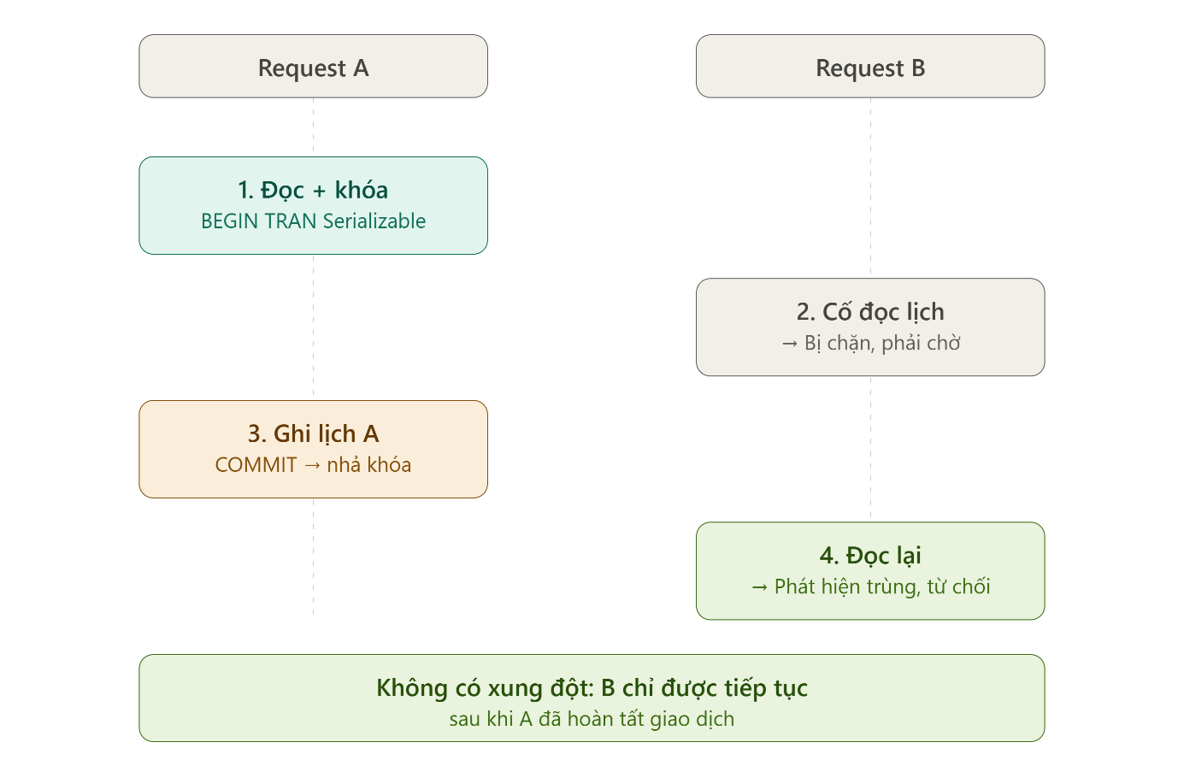
Hình 3. Sơ đồ Serializable
Như hình minh hoạt, khi áp dụng mức cô lập này, yêu cầu (request) nào tiến hành đọc dữ liệu trước sẽ khóa luôn phạm vi dữ liệu đó lại. Bất kì yêu cầu nào đến sau đều bị chặn lại và bắt buộc phải chờ; ổ khóa này chỉ được nhả ra khi yêu cầu đầu tiên đã hoàn tất việc ghi dữ liệu(commit). Kết quả là yêu cầu thứ hai buộc phải đọc lại trạng thái mới nhất sau khi dữ liệu đầu tiên đã lưu xong. Lúc này, nó sẽ phát hiện ra lịch thực tế đã bị trùng và lập tức từ chối thao tác, giúp tránh tình trạng xung đột. Trong hệ thống quản lý, cơ chế này được áp dụng cụ thể vào hàm XepTkb để đảm bảo an toàn dữ liệu khi kiểm tra và ghi thời khóa biểu.

Khảo sát công trình liên quan
Để xây dựng một hệ thống tốt và tối ưu thì em đã khảo sát sơ lược một số phần mềm, đồ án tương tự , từ đó làm rõ khoảng trống mà đề tài cần hướng tới.

  - SMAS(Viettel)[4]
    - SMAS là phần mềm phổ biến, có thể tự tính điểm và xếp loại, đồng thời quản lý cả học phí và thi cử. Tuy nhiên, phần mềm này còn ôm đồm quá nhiều chức năng, khiến việc đồng bộ dữ liệu kém và thao tác khó, cần phải đào tạo mới sử dụng được.
  - vnEdu(VNPT)[5]
    - Mạnh mẽ về ứng dụng di động, kết nối trực tiếp với phụ huynh. Nhưng hệ thống này hay bị chậm và nghẽn mạng vào giờ cao điểm khi giáo viên đồng loạt nhập điểm.
  - MISA EMIS[6]
    - Là một hệ thống ERP lớn, xử lý từ khâu tuyển sinh cho đến học phí. Vì pham vi quá rộng nên phần mềm này không bám sát chi tiết cách tính toán theo Thông tư 22 và không có cơ chế kiểm soát sửa điểm chặt chẽ .
  - Project Github của 25abubakar[7]
    - Dự án này cùng dùng nền tảng .NET có đủ 4 nhóm vai trò và các tính năng CRUD cơ bản. Tuy nhiên, dự án tính điểm chung chung không theo thông tư 22, không lưu vết khi sửa điểm , và không phân quyền theo dữ liệu sở hữu.

Bảng so sánh và khoảng trống của đề tài

Bảng 1. So sánh các hệ thống và khoảng trống đề tài
Tiêu chí | SMAS | vnEdu | MISA EMIS | 25abubakar | QLHS
Phạm vi | ERP toàn diện | ERP + Mobile | ERP toàn diện | CRUD cơ bản | Chuyên biệt điểm số
Tuân thủ TT22 | Không rõ | Không rõ | Không | Không | Có
Phân quyền theo dữ liệu sở hữu | Không rõ | Không rõ | Không rõ | Không | Có
Nhật kí chỉnh sửa | Không rõ | Không rõ | Không rõ | Không | Có
Cascade cập nhật xếp loại | Không rõ | Không rõ | Không rõ | Không | Có
Nhập/Xuất Excel | Có | Không rõ | Không rõ | Không | Có

Nhìn vào bảng so sánh đánh giá cũng thấy rõ được là hệ thống quản lý điểm của học sinh là hệ thống duy nhất đáp ứng đủ đồng thời cả 4 tiêu chí kỹ thuật đặc thù cốt lõi. Các phần mềm thương mại thì quá rộng, thiên về ERP nên không đi sâu vào một khía cạnh cụ thể nào và các đồ án mã nguồn mở thì lại xây dựng theo hướng đơn giản hóa.
Hệ thống được xây dựng để lấp đúng khoảng trống ở giữa và chuyên biệt cho đúng 1 bài toán (quản lý điểm theo TT22) nhưng đủ sâu về mặt kỹ thuật , tối ưu hơn mà các đồ án cùng cấp thường bỏ qua.

PHÂN TÍCH VÀ THIẾT KẾ HỆ THỐNG

Yêu cầu chức năng và phi chức năng
Yêu cầu chức năng
Bảng 2. Danh sách chức năng theo vai trò người dùng
Actor | Chức năng | Mô tả
BGH/Admin | Duyệt yêu cầu sửa điểm | Xem danh sách phiếu đề nghị sửa điểm từ GVBM, xác nhận đúng/từ chối; nếu đồng ý, hệ thống tự cập nhật điểm và tính lại xếp loại liên quan
BGH/Admin | Khóa/mở sổ điểm | Đóng sổ điểm học kỳ khi đã hoàn tất tổng hợp, chuyển toàn bộ màn hình nhập điểm sang chế độ chỉ xem(read only)
BGH/Admin | Quản lý hồ sơ học sinh | CRUD và cấp tài khoản đăng nhập
BGH/Admin | Quản lý hồ sơ giáo viên | CRUD và cấp tài khoản , quản lý trạng thái giảng dạy
BGH/Admin | Phân công giảng dạy | Gắn giáo viên phụ trách các môn và lớp cụ thể , đảm bảo đúng chuyên môn
BGH/Admin | Xếp thời khóa biểu | Sắp lịch học cho các lớp, giáo viên và phòng học; kiểm tra trùng lịch.
GVBM | Nhập điểm | Nhập điểm thường xuyên(TX)/ Giữa kỳ / Cuối kỳ cho học sinh theo đúng lớp, môn được phân công
GVBM | Điểm danh | Ghi nhận trạng thái có mặt/vắng hoặc nghỉ học của học sinh
GVBM | Nhập/Xuất điểm qua Excel | Tải file mẫu danh sách lớp để nhập điểm ngoại tuyến và nạp lại vào hệ thống
GVBM/GVCN | Gửi yêu cầu sửa điểm | Đề xuất sửa 1 điểm đã nhập sai, kèm lý do, gửi BGH duyệt khi sổ điểm đã khóa
GVCN | Tổng hợp kết quả lớp | Tính điểm trung bình, xếp loại học tập/ rèn luyện cho toàn bộ học sinh trong lớp chủ nhiệm
Học sinh | Tra cứu điểm | Xem bảng điểm chi tiết theo học kỳ
Học sinh | Xem thời khóa biểu | Tra cứu lịch học hàng tuần theo đúng lớp của mình
Học sinh | Xem kết quả xét lên lớp | Theo dõi thông tin chính thức về việc lên lớp, thi lại hay rèn luyện trong hè

Yêu cầu phi chức năng
Hệ thống bảo đảm an toàn thông tin bằng cách mã hóa mật khẩu theo chuẩn BCrypt và thiết lập cơ chế chống tấn công dò quét mật khẩu (tự động khóa tài khoản 30 giây nếu nhập sai 5 lần). Quyền truy cập được kiểm soát chặt chẽ không chỉ qua vai trò mà còn dựa trên dữ liệu sở hữu, ngăn chặn việc giáo viên hay học sinh can thiệp chéo dữ liệu của nhau. Tính toàn vẹn dữ liệu được duy trì xuyên suốt nhờ các ràng buộc CHECK, UNIQUE và khóa ngoại (FK) cấu hình trực tiếp dưới cơ sở dữ liệu, kết hợp với các bước xác thực (validate) ngay tại tầng ứng dụng. Ngoài ra, để xử lý an toàn các tình huống thao tác đồng thời (điển hình như lúc xếp thời khóa biểu), hệ thống áp dụng cơ chế giao dịch ở mức cô lập Serializable nhằm giảm thiểu nguy cơ xung đột dữ liệu như đã trình bày tại Hình 2. và Hình 3.

Kiến trúc tổng thể hệ thống
Hệ thống QLHS được tổ chức theo kiến trúc phân tầng bao gồm 5 lớp kết nối xuyên suốt: Trình duyệt web của người dùng -> Lớp trình diễn (Presentation Layer với giao diện Razor View) -> Lớp ứng dụng (Application Layer chứa Controller và các dịch vụ xử lý nghiệp vụ như XepLoaiService, TKBService)->Lớp truy xuất dữ liệu (Data Access Layer thông qua EF Core)-> Hệ quản trị cơ sở dữ liệu (SQL Server quản lý CSDL QLHS_THPT). Mỗi yêu cầu (request) phát sinh từ trình duyệt đều đi tuần tự qua các tầng này để xử lý, sau đó kết quả sẽ được máy chủ đóng gói và trả vè theo chiều ngược lại. Kiến trúc tổng thể được minh họa như Hình 4.

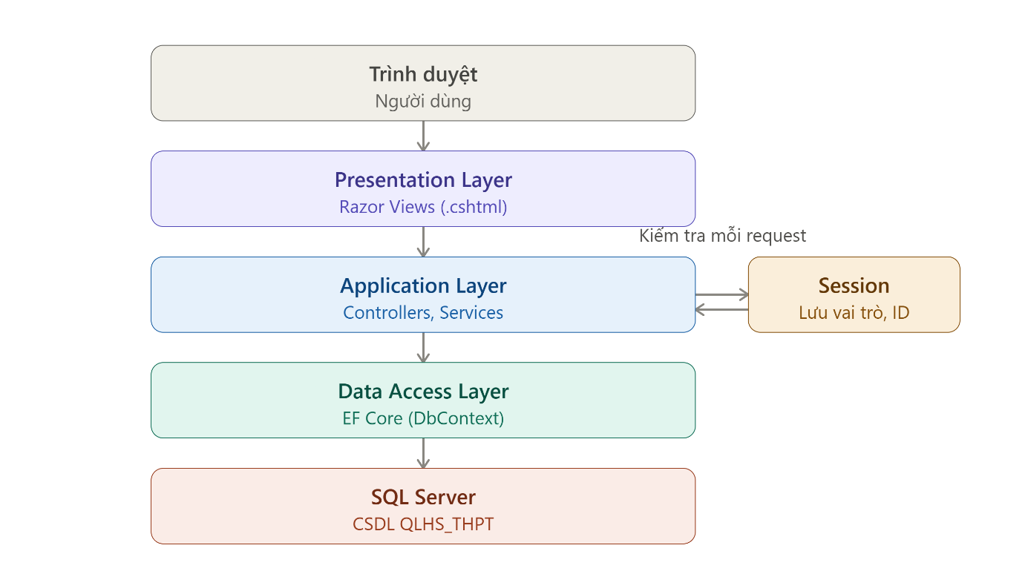
Hình 4. Kiến trúc tổng thể

Một điểm đáng chú ý trong mô hình luồng dữ liệu này là hệ thống quản lý định danh bằng cơ chế Session tự xây dựng thay vì sử dụng thư viện ASP.NET Identity mặc định. Cụ thể, khi người dùng đăng nhập hợp lệ, mã định danh ID và vai trò phân quyền của họ sẽ được lưu ngay vào Session tại bộ nhớ máy chủi. Ở mỗi thao tác tiếp theo của người dùng, Lớp ứng dụng(Application Layer) sẽ chịu trách nhiệm kiểm tra lại thông tin Session này trước khi cho phép luồng dữ liệu đi sâu vào các tầng nghiệp vụ bên dưới. Để hạn chế tối đa các rủi ro can thiệp dữ liệu trái phép, quá trình đối chiếu không chỉ dừng ở bước xác nhận Session còn hiệu lực hay không, mà hệ thống còn tiếp tục rà soát xem người dùng có đúng là chủ sở hữu của luồng dữ liệu đó hay không(như đã trình bày tại phần yêu cầu phi chức năng 3.1).

Thiết kế cơ sở dữ liệu
Cơ sở dữ liệu của hệ thống mang tên “QLHS_THPT” được thiết kế theo dạng chuẩn 3 (3NF) với tổng cộng 22 bảng, giúp giảm thiểu việc lưu trữ dư thừa thông tin và hạn chế các lỗi cập nhật dữ liệu. Để người dùng dễ theo dõi, sơ đồ thực thể liên kết (ERD) dưới đây chỉ tập trung trình bày 14 bảng lõi, trực tiếp phục vụ cho nghiệp vụ tính toán điểm số và phân quyền người dùng. Nhóm 8 bảng còn lại (đóng vai trò hỗ trợ các nghiệp vụ phụ trợ như xếp thời khóa biểu, điểm danh, hay lưu nhật ký) sẽ được liệt kê riêng ở phần sau. Cấu trúc quan hệ giữa các bảng lõi được minh họa như Hình 5.
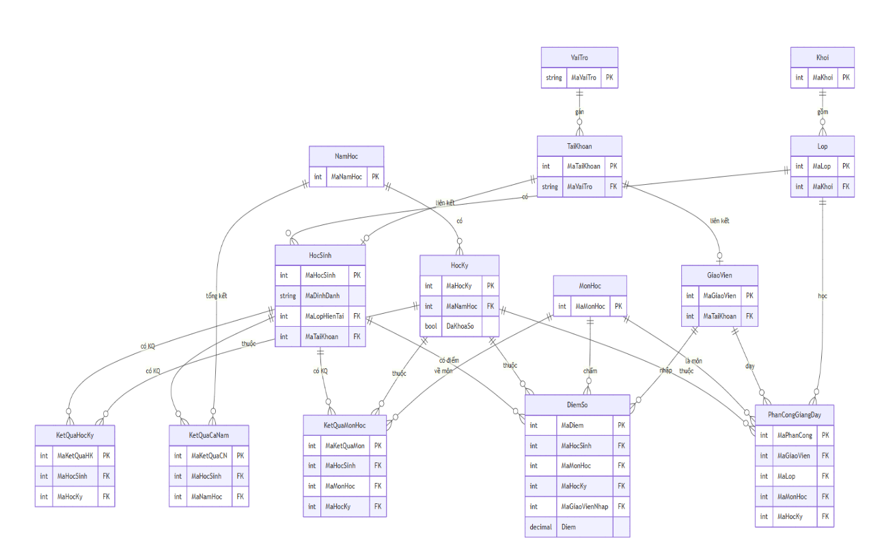
Hình 5. Lược đồ cơ sở dữ liệu quan hệ (ERD)

Bên cạnh các bảng lõi trong sơ đồ, hệ thống sử dụng thêm 8 bảng vệ tinh để vận hành trơn tru các quy trình quản lý khác của trường học:

Bảng 3. Danh sách các bảng vệ tinh trong cơ sở dữ liệu
Bảng | Vai trò
ToBoMon | Quản lý tổ bộ môn, giúp liên kết giáo viên với môn học đúng chuyên môn.
ThoiKhoaBieu | Lưu chi tiết lịch dạy theo Lớp, Giáo viên, Phòng, Thứ và tiết học.
PhongHoc | Lưu danh mục các phòng học của trường.
DiemDanh | Ghi nhận trạng thái chuyên cần của học sinh theo từng tiết TKB
DangKyMonHoc | Quản lý danh sách môn học mà học sinh đăng ký theo từng năm.
ChuNhiem | Gán quyền giáo viên chủ nhiệm cho từng lớp theo năm học.
YeuCauSuaDiem | Lưu trữ các phiếu đề nghị chỉnh điểm từ giáo viên, chờ BGH xét duyệt.
NhatKyHeThong | Lưu vết lịch sử các thao tác quan trọng để dễ dàng tra cứu.

Để làm rõ hơn về mặt lưu trữ vật lý, dưới đây là cấu trúc chi tiết của 3 bảng dữ liệu quan trọng nhất trong hệ thống, bao gồm các ràng buộc nhằm hạn chế tối đa rủi ro sai lệch dữ liệu:
Bảng 4. Học Sinh
Tên cột | Kiểu dữ liệu | Null | Khóa | Mô tả
MaHocSinh | Int | Không | PK | Khóa chính, tự tăng
MaDinhDanh | Varchar(20) | Không | Unique | Số CCCD
MaTaiKhoan | Int | Có | FK (Unique) | Liên kết tài khoản đăng nhập
HoTen | Nvarchar(100) | Không |  | Họ và tên đẩy đủ
NgaySinh | Date | Không |  | Ngày tháng năm sinh
GioiTinh | Nvarchar(5) | Không |  | Nam – Nữ
DiaChi | Nvarchar(255) | Có |  | Địa chỉ cư trú
MaLopHienTai | Int | Không | FK | Lớp học sinh đang theo học
TrangThaiHoc | Nvarchar(30) | Không |  | Mặc định- Đang học ; Chuyển trường , Bảo lưu, Thôi học
DaXoa | Bit | Không |  | Mặc định 0, cờ xóa mềm

Bảng 5. Điểm Số
Tên cột | Kiểu dữ liệu | Null | Khóa | Mô tả
MaDiem | Int | Không | PF | Khóa chính, tự tăng
MaHocSinh | Int | Không | FK | Học sinh sở hữu điểm
MaMonHoc | Int | Không | FK | Môn học tương ứng
MaHocKy | Int | Không | FK | Học kỳ của điểm
LoaiDiem | Varchar(10) | Không |  | Chỉ nhận ‘TX’,’GK,’CK’
LanThu | Int | Không |  | Mặc định 1, trong khoảng 1-5(số thứ tự cột TX)
Diem | Decimal(4,2) | Không |  | Gía trị điểm, ràng buộc từ 0.0 đến 10.0
NgayNhap | Datetime | Không |  | Mặc định thời điểm hiện tại
MaGiaoVienNhap | Int | Không | FK | Giáo viên đã nhập/ sửa điểm này
GhiChu | Nvarchar(255) | Có |  | Ghi chú thêm(nếu có)

Bảng 6. Kết Quả Học Kỳ
Tên cột | Kiểu dữ liệu | Null | Khóa | Mô tả
MaKetQuaHK | Int | Không | PK | Khóa chính, tự tăng
MaHocSinh | Int | Không | FK | Học sinh được đánh giá
MaHocKy | Int | Không | FK | Học kỳ của đợt đánh giá
DTBcacMon | Decimal(4,2) | Có |  | Điểm trung bình chung các môn
XepLoaiHocTap | Nvarchar(20) | Có |  | 1 trong 4 mức: Tốt, Khá , Đạt, Chưa đạt
XepLoaiRenLuyen | Nvarchar(20) | Có |  | 1 trong 4 mức, do GVCN đánh giá
DanhHieu | Nvarchar(50) | Có |  | ‘Học sinh xuất sắc’,’Học sinh giỏi’, hoặc để trống
SoBuoiNghiCoPhep | Int | Không |  | Mặc định 0
SoBuoiNghiKhongPhep | Int | Không |  | Mặc định 0
NhanXetGVCN | Nvarchar(MAX) | Có |  | Nhận xét tự do của GVCN
DaDuyet | Bit | Không |  | Mặc định 0
ThoiDiemDuyet | Datetime | Có |  | Thời điểm BGH duyệt tổng hợp

Ràng buộc nghiệp vụ quan trọng
Hệ thống tiến hành tính toán và phân loại kết quả học tập dựa trên các quy tắc nghiệp vụ pháp lý chặt chẽ được quy định tại Thông tư 22/2021/TT-BGDĐT:
- Công thức ĐTB môn học kỳ:

$${\text{ĐTB}}_{mhk}=\frac{\sum{{\text{ĐĐG}}_{tx}}+2×{\text{ĐĐG}}_{gk}+3×{\text{ĐĐG}}_{ck}}{\text{Số cột }{\text{ĐĐG}}_{tx}+5}$$
Kết quả được làm tròn đến 1 chữ số thập phân theo cơ chế MidpointRouding.AwayFromZero, chỉ tính khi đã nhập đủ số cột điểm TX theo quy định.
- Công thức ĐTB môn cả năm:

$${\text{ĐTB}}_{mcn}=\frac{{\text{ĐTB}}_{mhkI}+2×{\text{ĐTB}}_{mhkII}}{3}$$
Kết quả làm tròn đến 1 chữ số thập phân theo cơ chế MidpointRounding.AwayFromZero, chỉ tính khi đã có đủ ĐTB cả 2 học kỳ.

- Quy tắc xếp loại học tập
  - Tốt : tất cả môn nhận xét đạt “Đạt”; tất cả môn tính điểm có ĐTBmhk >= 6.5, trong đó >=6 môn đạt >= 8.0.
  - Khá : tất cả môn nhận xét “Đạt”; tất cả môn tính điểm ĐTBmhk >= 5.0, trong đó >= 6.0 môn đạt >= 6.5.
  - Đạt : Nhiều nhất 1 môn nhận xét “Chưa đạt”; >=6 môn tính điểm đạt >= 5.0, không môn nào < 3.5.
  - Chưa đạt : các trường hợp còn lại.

- Điều kiện biên
  - Nghỉ học > 45 buổi/năm (kể cả có phép hoặc không phép) -> tự động “Ở lại lớp”.
  - Xếp loại học tập “Chưa đạt” -> “Kiểm tra lại trong hè”.
  - Xếp loại rèn luyện “Chưa đạt” -> “Rèn luyện trong hè”.

Thiết kế xử lý và giao diện
Hệ thống xử lý hai luồng nghiệp vụ trọng tâm bao gồm: Luồng xếp thời khóa biểu (đã minh họa tại Hình 2 và Hình 3 ) và luồng duyệt sửa điểm kết hợp cơ chế cập nhật dây chuyền (cascade update).
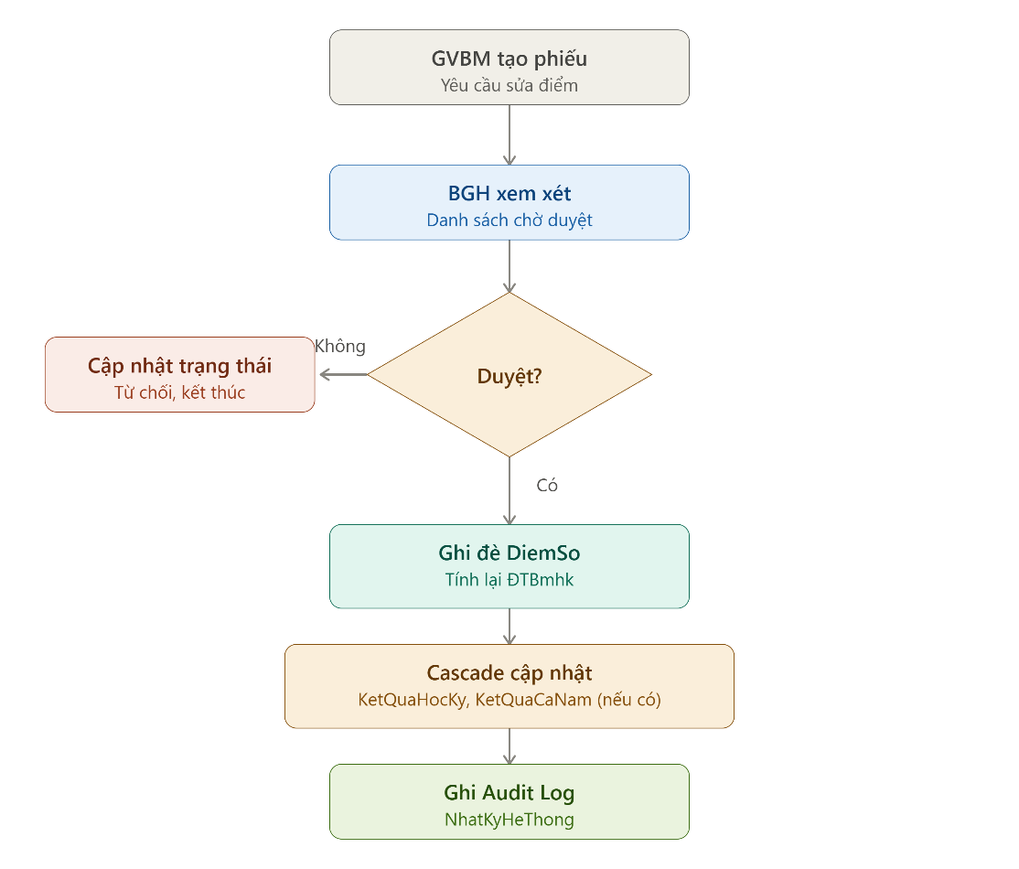
Hình 6. Sơ đồ luồng duyệt sửa điểm

Theo Hình 6, quy trình đính chính điểm bắt đầu khi Giáo viên bộ môn tạo phiếu đề nghị. Ban giám hiệu tiếp nhận để xem xét duyệt hoặc từ chối. Nếu được duyệt, hệ thống tiến hành ghi đè điểm mới và tính toán lại Điểm trung bình môn học kỳ. Đặc biệt, nếu học sinh đã có kết quả tổng hợp học kỳ hoặc cả năm trước đó (Giáo viên chủ nhiệm đã chốt), hệ thống sẽ tự động kích hoạt luồng tính lại toàn bộ kết quả xếp loại – đúng như điểm “Cập nhật tối ưu” đã nêu tại mục 1.5. Ở bước cuối, thao tác này được ghi nhận vào bảng NhatKyHeThong để lưu vết người duyệt và thời gian thực hiện.
Quá trình xử lý trên được hiện thực hóa thông qua các giao diện chức năng chính của hệ thống:
- Hình 7 Minh họa giao diện nhập điểm bộ môn của giáo viên.
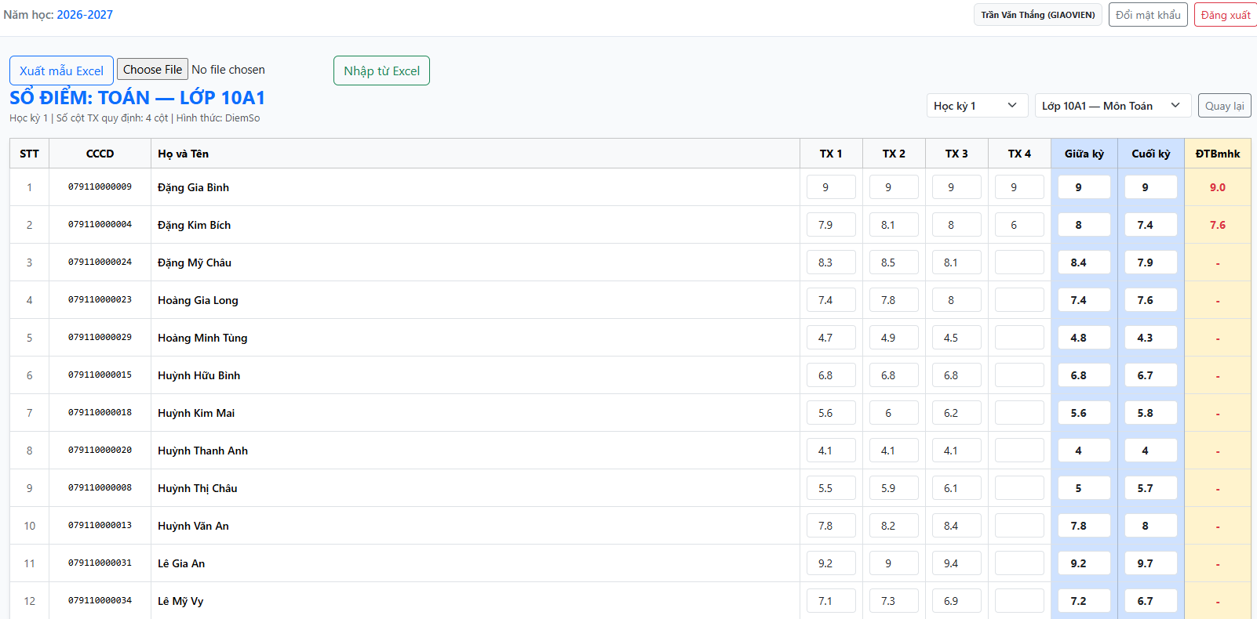
Hình 7. Minh họa xử lý – Nhập điểm
- Hình 8 Minh họa giao diện phê duyệt yêu cầu đính chính điểm, ghi nhận trường hợp điểm được sửa từ 6.0 thành 9.0 và đã được phê duyệt.

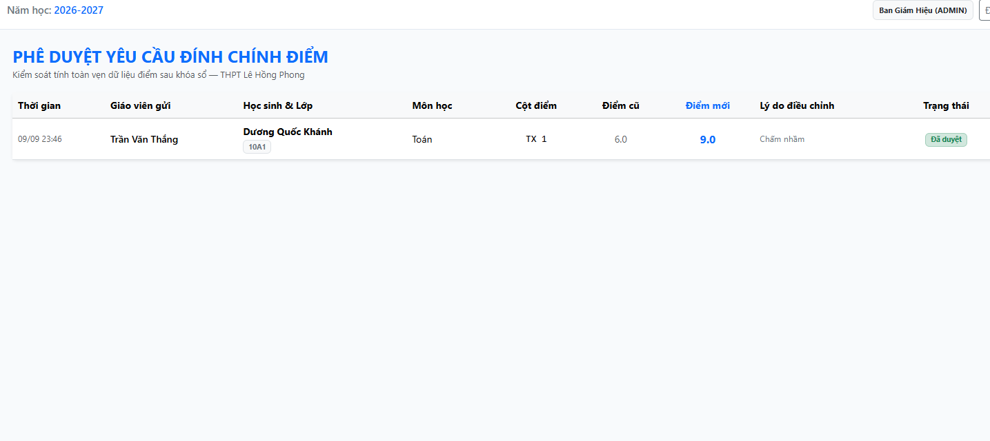
Hình 8. Minh họa xử lý - Duyệt Sửa Điểm

- Hình 9 Minh họa giao diện tổng hợp kết quả của giáo viên chủ nhiệm.

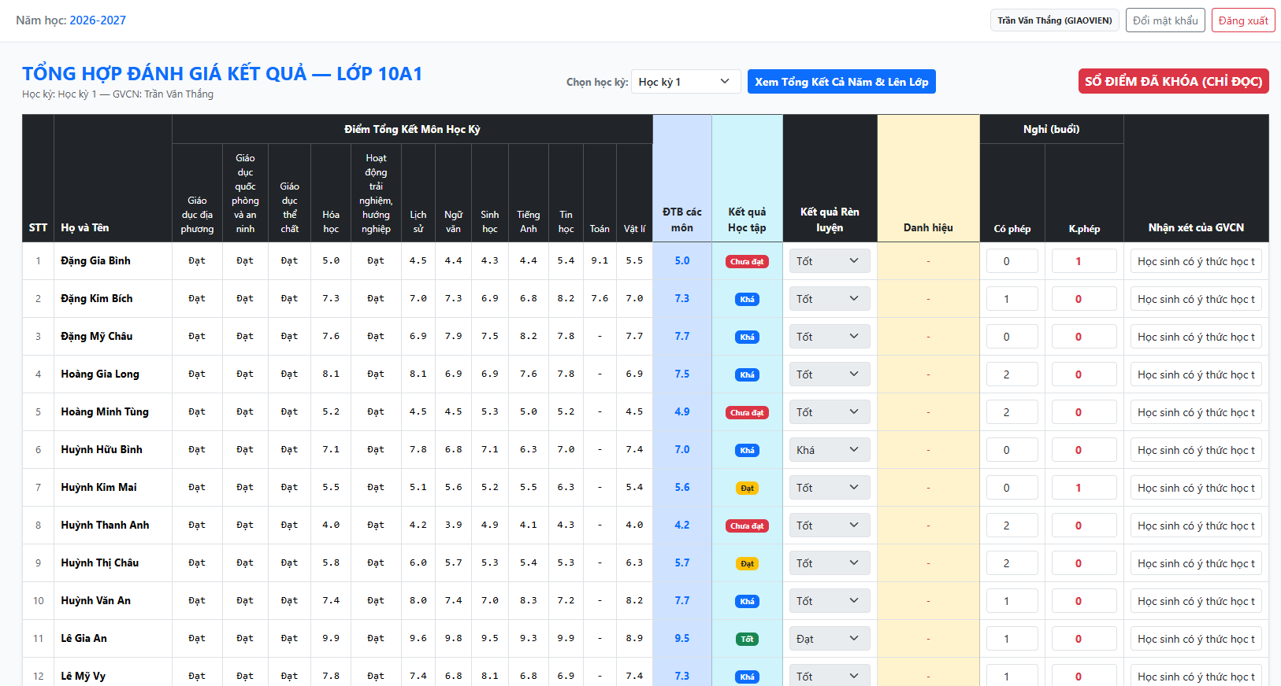
Hình 9. Minh họa xử lý - Tổng kết của Lớp chủ nhiệm

HIỆN THỰC VÀ KIỂM THỬ

Môi trường triển khai
- Nền tảng: .NET 8/9, ASP.NET Core MVC
- CSDL: SQL Server 2022
- ORM: Entity Framework Core 9.0.2
- Giao diện: Bootstrap 5
- Thư viện bổ sung: ClosedXML(Excel), Bcrypt.Net-Next(mã hóa mật khẩu)
- Công cụ phát triển: Visual Studio 2022, SQL Server Management Studio 22

Cấu trúc mã nguồn và các mô-đun chính
- Controllers/ - Xử lý luồng request theo 3 vai trò(AdminController, GiaoVienController, HocSinhController) + API riêng cho cổng tra cứu.
- Models/Entities/ - 22 lớp ánh xạ trực tiếp 22 bảng CSDL.
- Models/ViewModels/ - Lớp trung gian giữa Controller và View.
- Services/ - Nghiệp vụ tính toán tách riêng (XepLoaiService, TKBService).
- Helpers/ - Hàm dùng chung (vd: MonHocHelper tính số cột TX).
- Views/ - Giao diện Razor theo từng vai trò.
- Và một số thư mục phụ khác.

Giao diện và chức năng đã hoàn thành

Giao diện chung
Các giao diện ban đầu dùng chung cho mọi vai trò người dùng , bao gồm màn hình đăng nhập và giao diện đổi mật khẩu:

Giao diện trang đăng nhập
  - Trang đăng nhập được thiết kế theo bố cục chia đôi màn hình , tích hợp hình ảnh và logo nhận diện . Giao diện được minh họa như Hình 10.

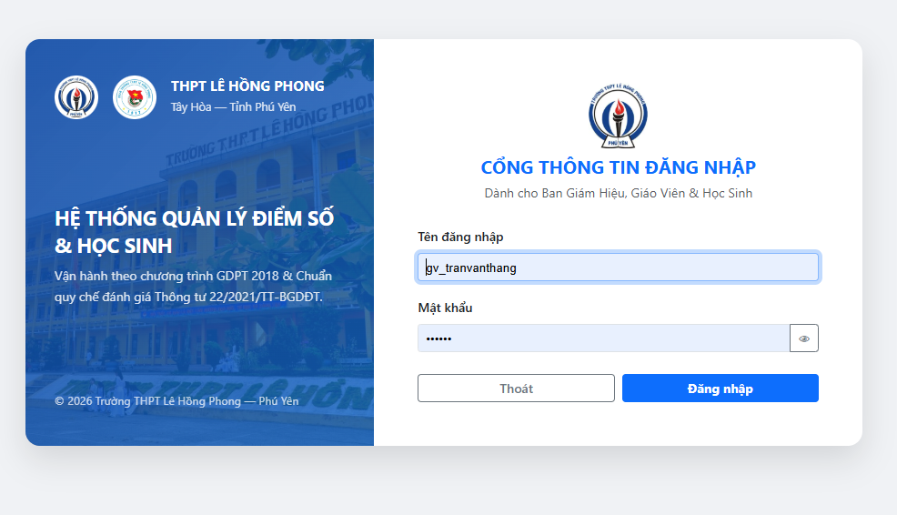
Hình 10. Giao diện trang đăng nhập

Giao diện đổi mật khẩu
  - Màn hình đổi mật khẩu được áp dụng thống nhất cho cả 4 vai trò người dùng trong hệ thống. Giao diện được minh họa như Hình 11.

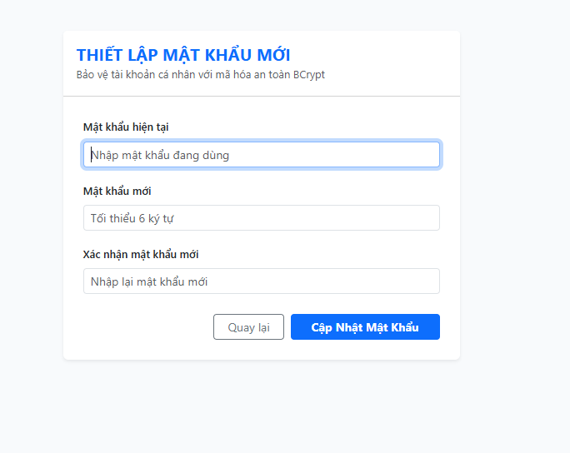
Hình 11. Giao diện đổi mật khẩu

Giao diện Giáo viên
Các giao diện dùng cho nghiệp vụ của các giáo viên bao gồm : Nhập điểm bộ môn, Xuất/nhập điểm qua Excel , Điểm danh , Tổng hợp kết quả lớp(GVCN) và Tổng kết cả năm & xếp loại lên lớp.

Giao diện nhập điểm cho học sinh
  - Nhập điểm bộ môn dành cho các lớp được giáo viên đảm nhiệm(Minh họa hình 22).

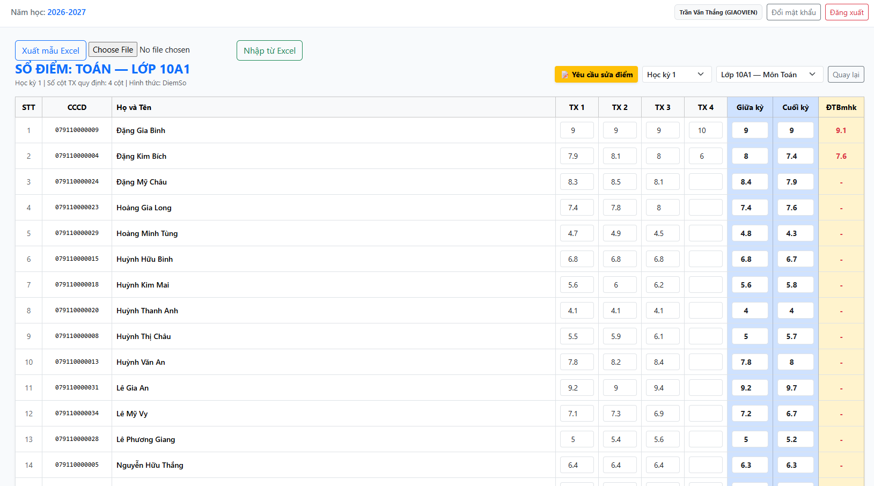
Hình 12. Giao diện nhập điểm cho học sinh(web)

Giao diện xuất/nhập điểm Excel
  - Xuất/ Nhập điểm qua Excel hàng loạt được tích hợp ngay trên màn hình nhập điểm(Minh họa hình 23)

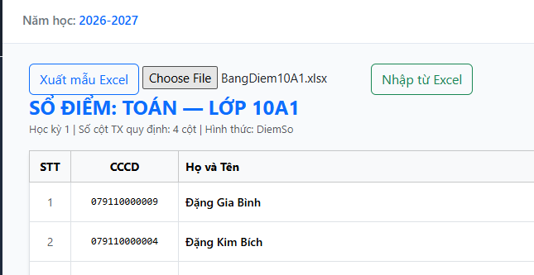

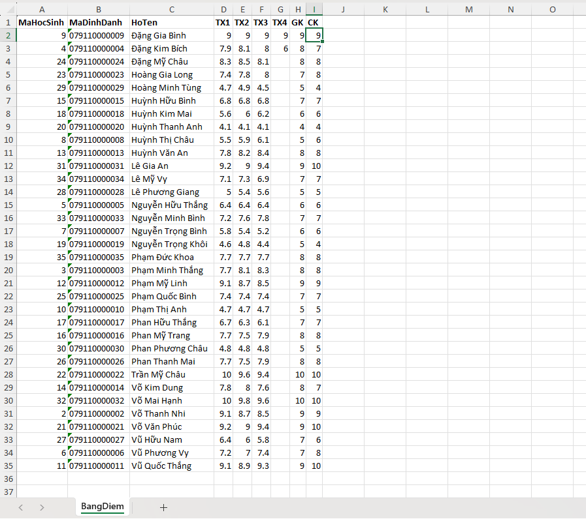
Hình 13. Giao diện Nhập/Xuất qua Excel

Giao diện điểm danh học sinh
  - Điểm danh học sinh theo tiết học, ngày điểm danh tự động đồng bộ theo đúng thứ của tiết đang chọn(Minh họa hình 24).

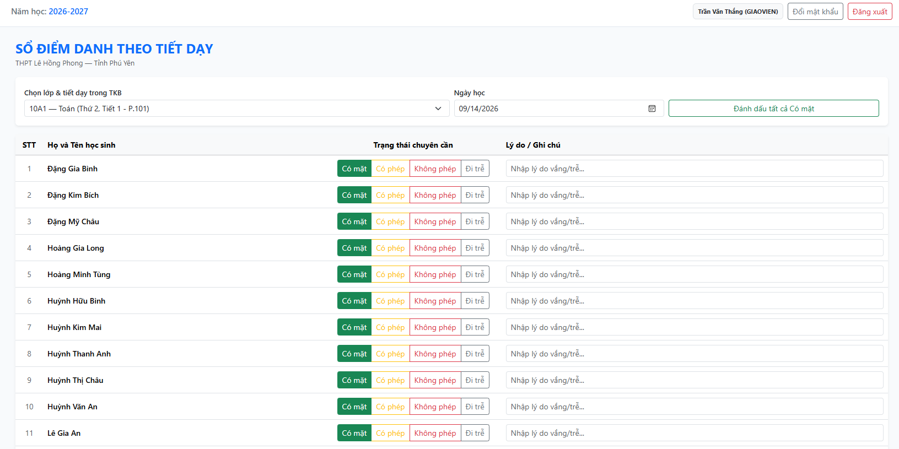
Hình 14. Giao diện điểm danh học sinh
Giao diện tổng hợp kết quả lớp(GVCN)
  - Tổng hợp kết quả(GVCN) xem thông tin được các điểm của học sinh lớp đảm nhiệm chính(Minh họa hình 25).

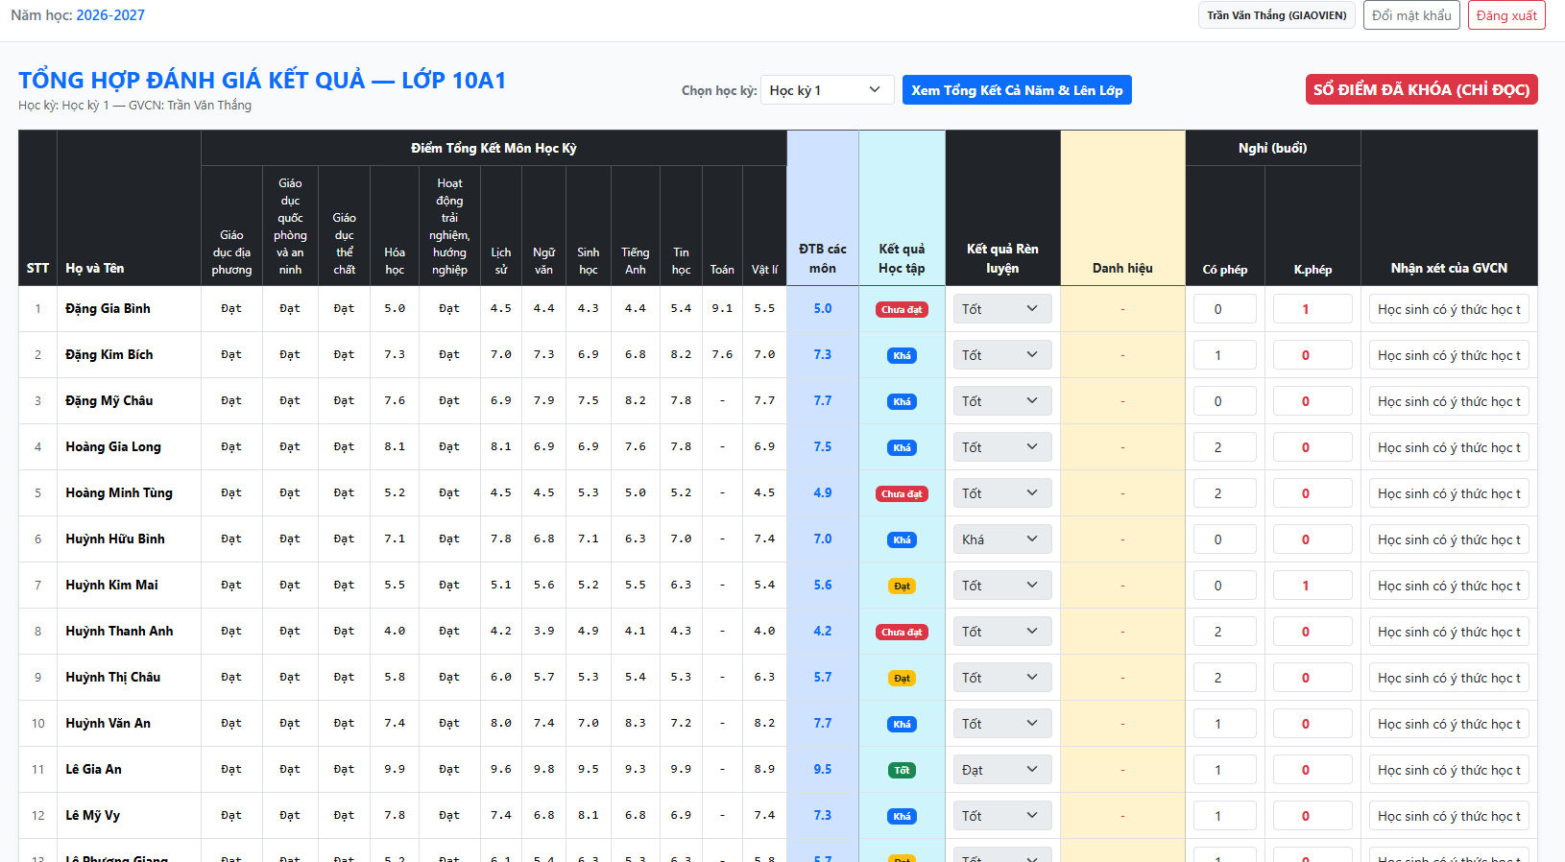
Hình 15. Giao diện tổng hợp kết quả lớp(GVCN)

Giao diện tổng kết cả năm & xếp loại
  - Tổng kết cả năm & xếp loại lên lớp tự động theo điều kiện chuyên cần(Minh họa hình 26).
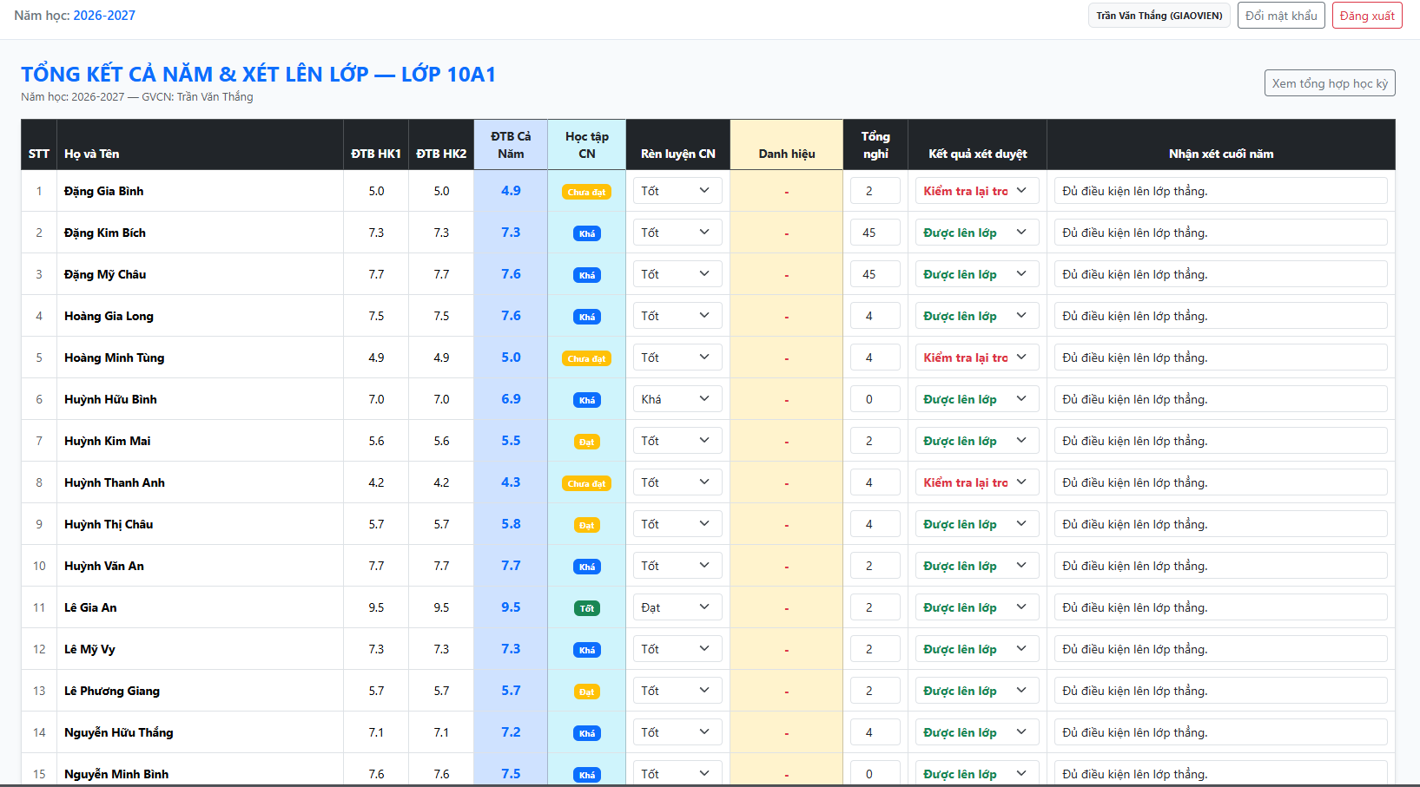
Hình 16. Giao diện tổng kết cả năm & xét lên lớp

Giao diện Ban Giám Hiệu
Các giao diện về nghiệp vụ xử lý của BGH/Admin có quyền hành cao nhất của hệ thống trường học hiện nay có các chức năng: Quản lý hồ sơ học sinh, Quản lý giáo viên , Phân công giảng dạy, Xếp TKB, Khóa/mở sổ điểm, Duyệt sửa điểm, In bảng điểm A4 và Nhật ký hệ thống.

Giao diện quản lý học sinh
  - Giao diện quản lý hồ sơ học sinh toàn trường, hỗ trợ tìm kiếm, lọc theo
lớp/khối, CRUD (minh họa ở Hình 12,13,14).

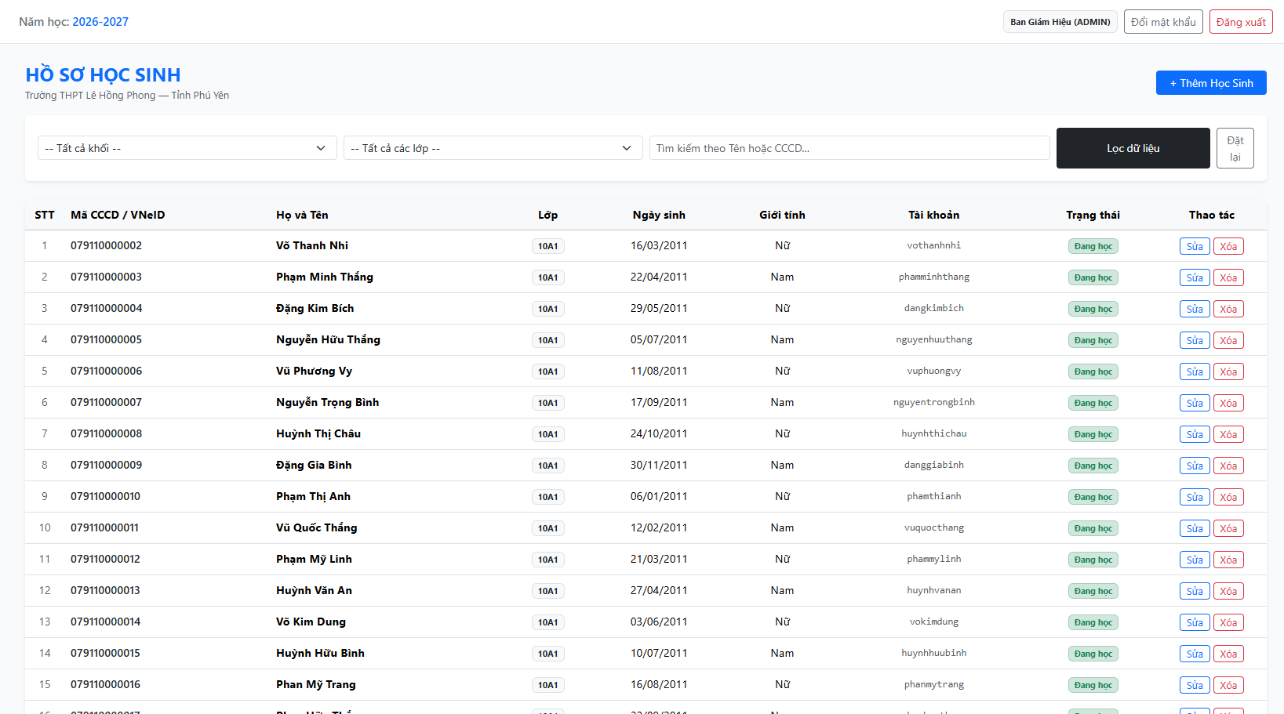
Hình 17. Giao diện quản lý học sinh

Giao diện thêm học sinh và chỉnh sửa
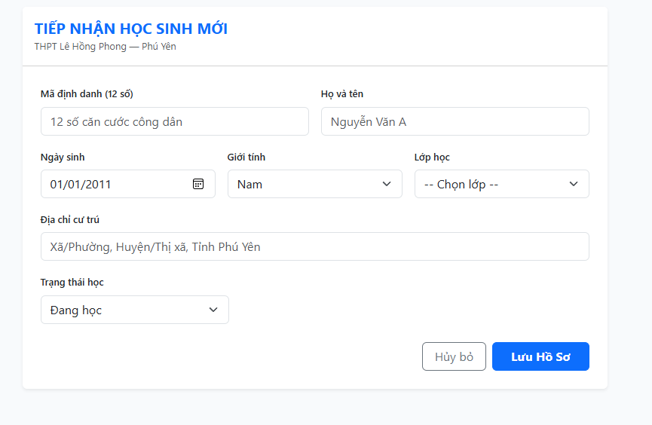
Hình 18. Giao diện thêm học sinh
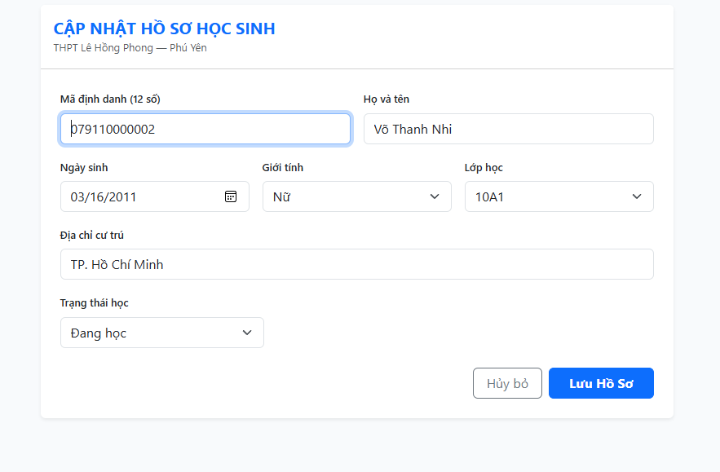
Hình 19. Giao diện sửa thông tin học sinh

Giao diện quản lý giáo viên
  - Giao diện về quản lý giáo viên bao gồm CRUD và tự động sinh tài khoản đăng nhập theo quy tắc chuẩn (minh họa Hình 15,16).

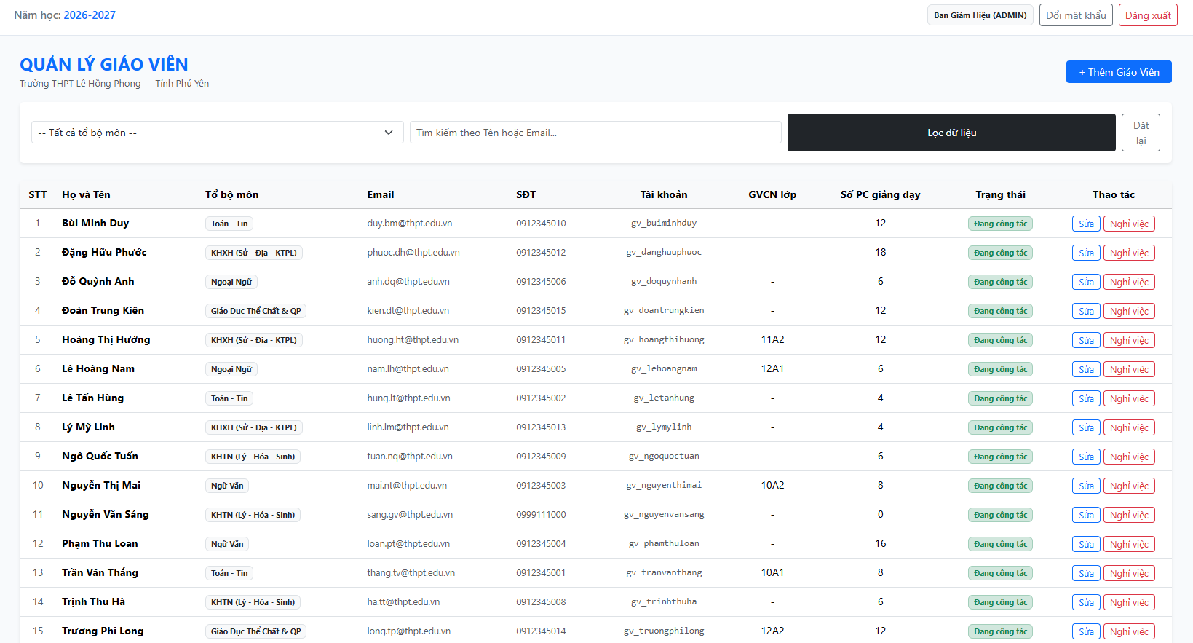
Hình 20. Giao diện quản lý giáo viên

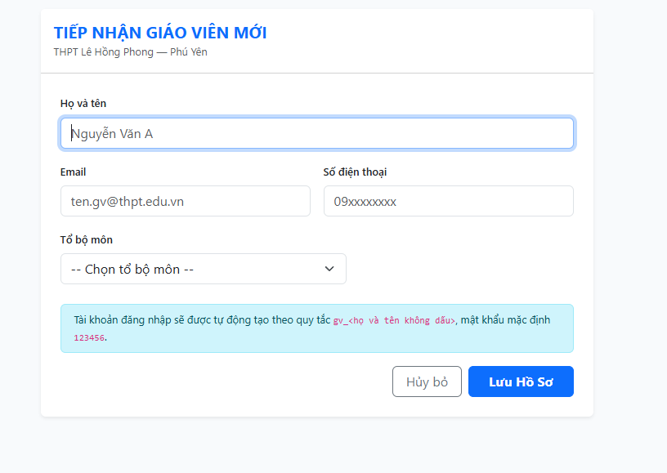
Hình 21. Giao diện thêm giáo viên

Giao diện phân công giảng dạy
  - Phân công giảng dạy, tự lọc danh sách giáo viên theo đúng tổ bộ môn của môn học đã chọn (Minh họa hình 17).

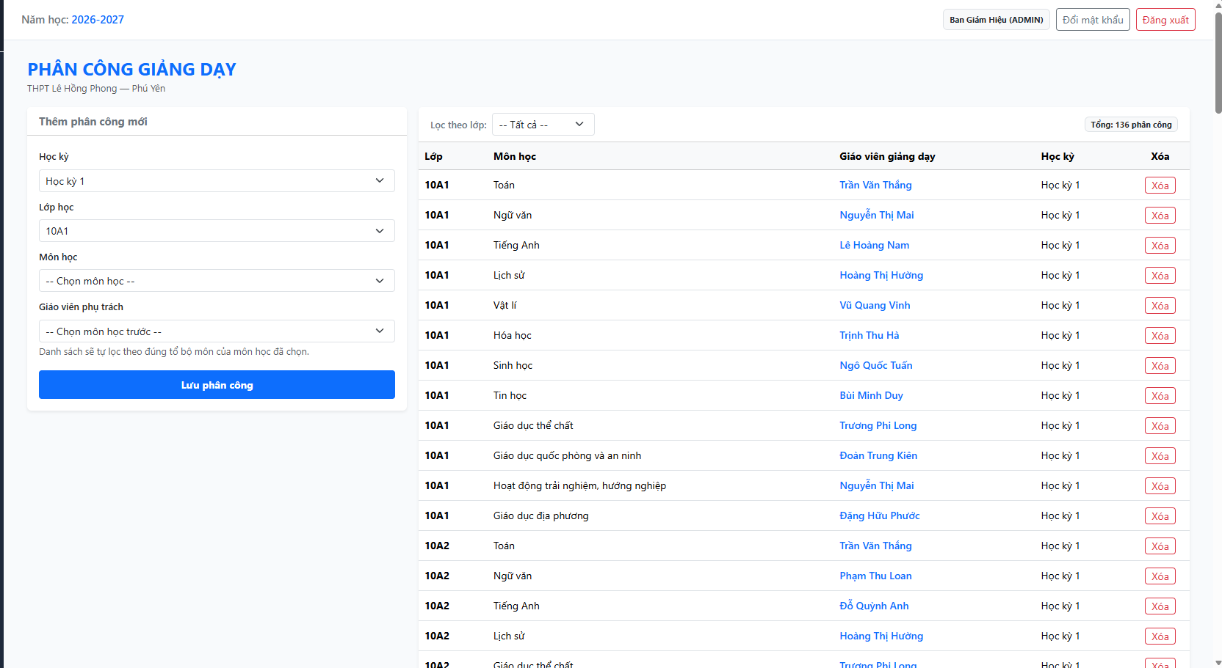
Hình 22. Giao diện phân công giảng dạy

Giao diện xếp TKB
  - Xếp thời khóa biểu , kiểm tra và chặn lưu nếu phát hiện trùng lịch(Minh họa hình 18).
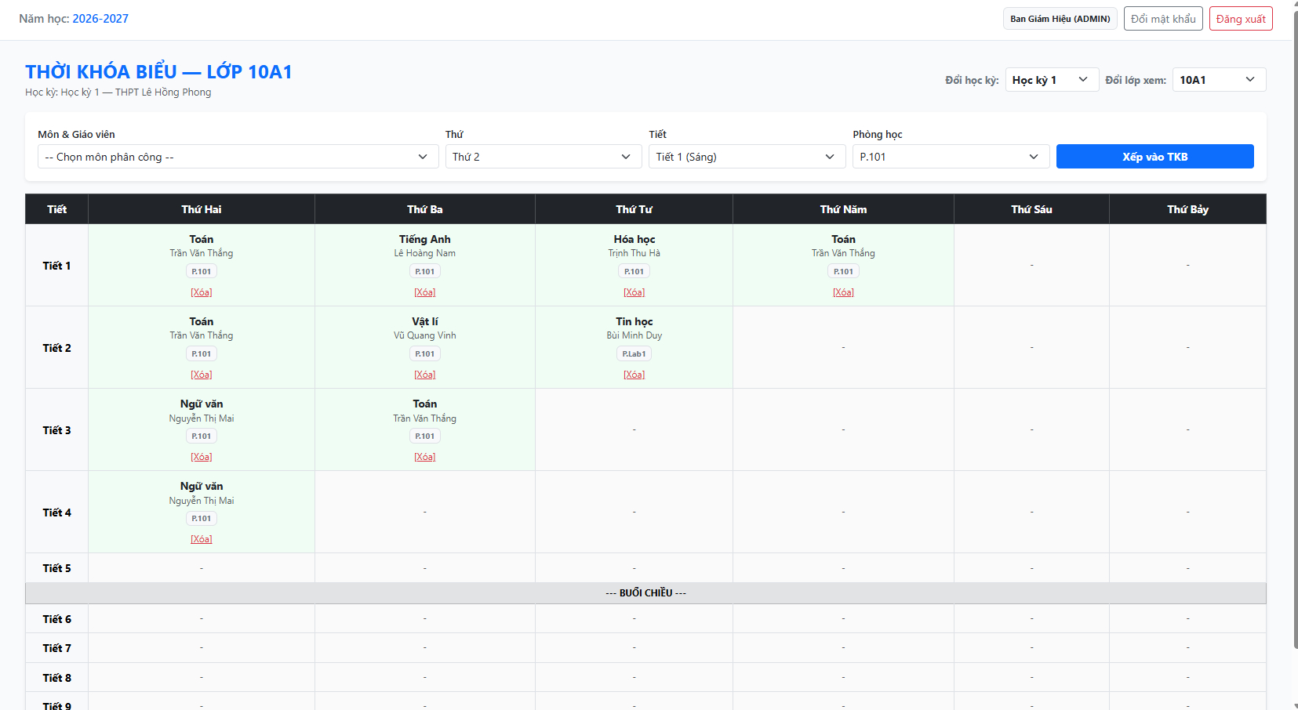
Hình 23. Giao diện xếp TKB

Giao diện mở/khóa sổ điểm
  - Khóa/Mở sổ điểm, cảnh báo nếu còn lớp chưa tổng hợp đủ điểm(Minh họa hình 19).
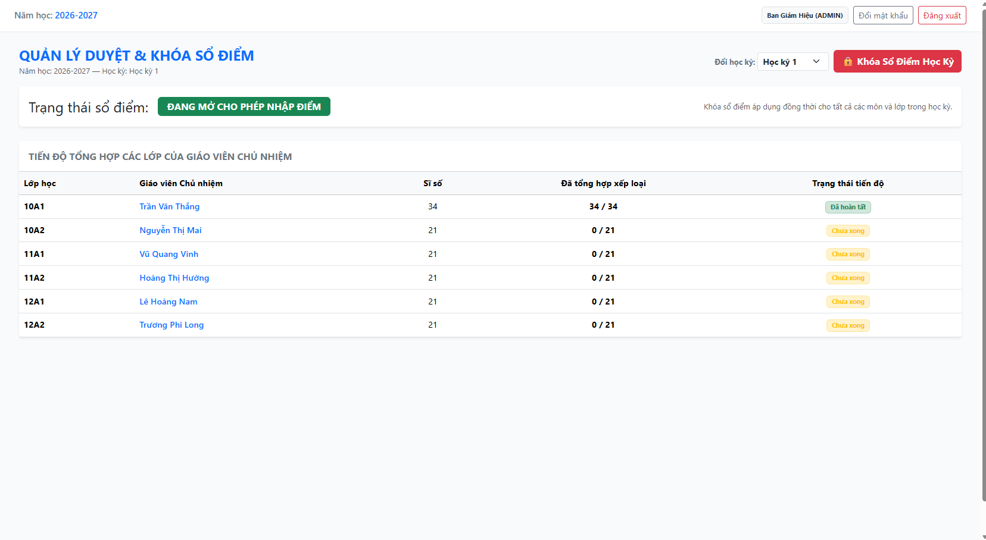
Hình 24. Giao diện Mở/Khóa sổ điểm

  - Duyệt sửa điểm (ở mục 3.5 đã nêu có thể xem lại).
Giao diện in bảng điểm A4
  - Giao diện in bảng điểm A4, tổng hợp lớp theo đúng thể thức hành chính khổ A4 (Minh họa hình 20).

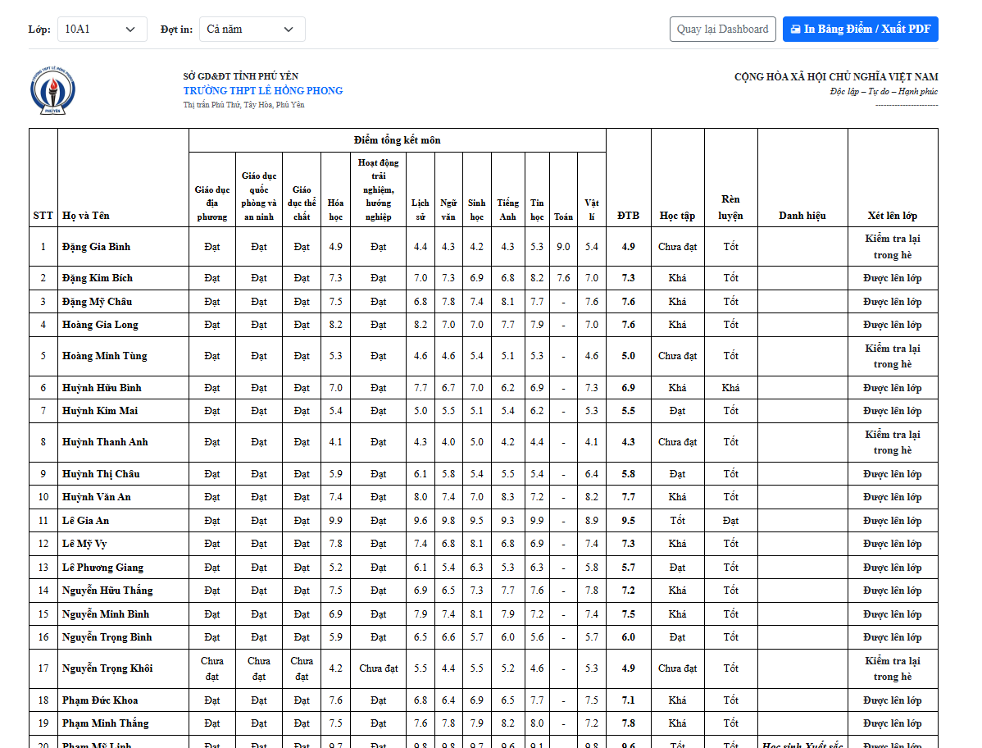
Hình 25. Giao diện bảng điểm A4

Giao diện nhật ký hệ thống
  - Nhật ký hệ thống ghi nhận các thao tác quan trọng(Minh họa hình 21).
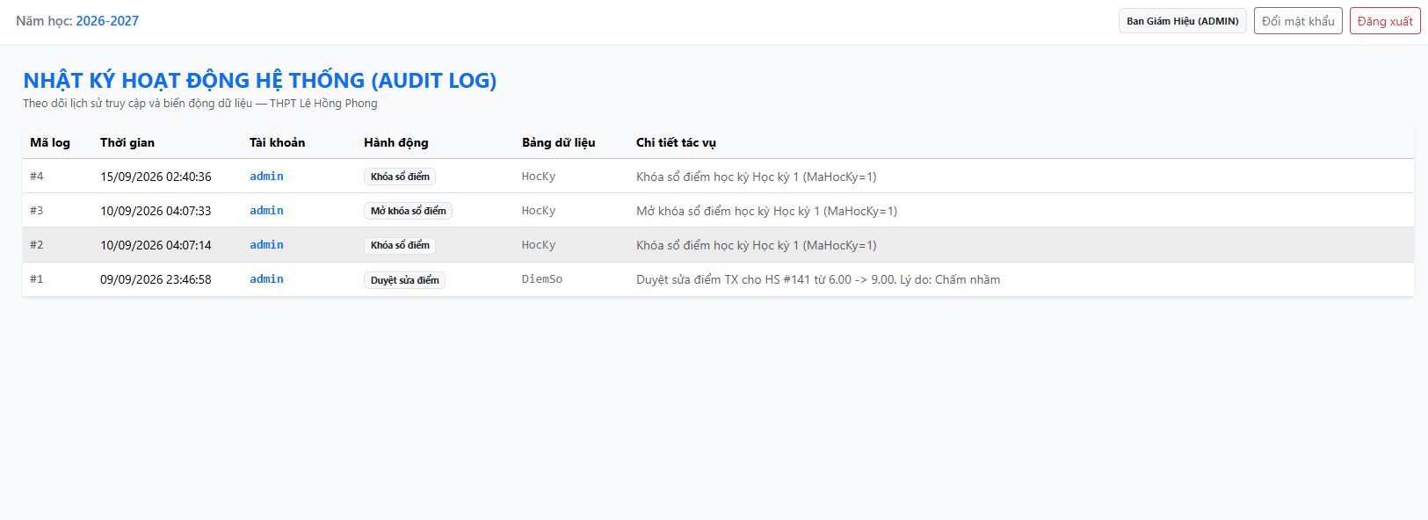
Hình 26. Nhật ký hệ thống

Giao diện Học sinh
Các chức năng nghiệp vụ của học sinh trong hệ thống nhà trường bao gồm như : Xem điểm(theo học kỳ/ cả năm) , Xem thời khóa biểu , Xem kết quả lên lớp.
Giao diện xem điểm
  - Xem điểm theo từng học kỳ để nắm rõ về vấn đề học tập(Minh họa hình 27).

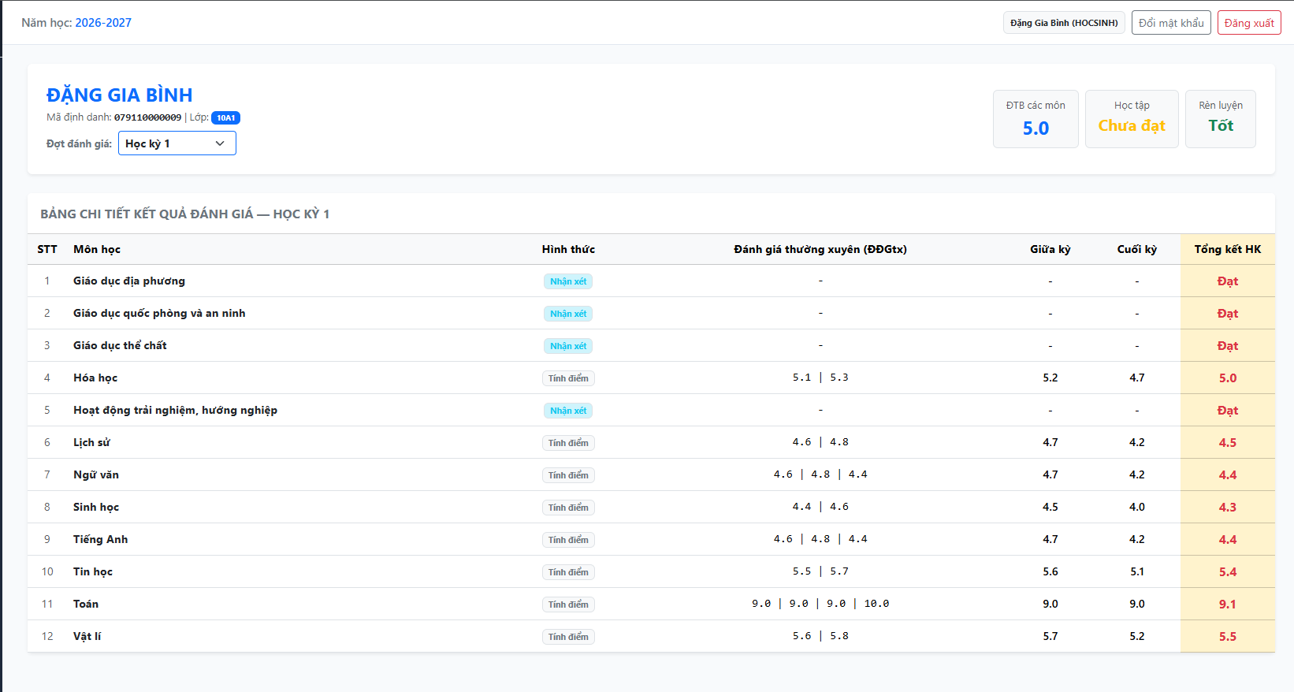
Hình 27. Giao diện xem điểm theo học kỳ/cả năm
Giao diện xem thời khóa biểu cá nhân
  - Xem thời khóa biểu cá nhân của học sinh(Minh họa hình 28).

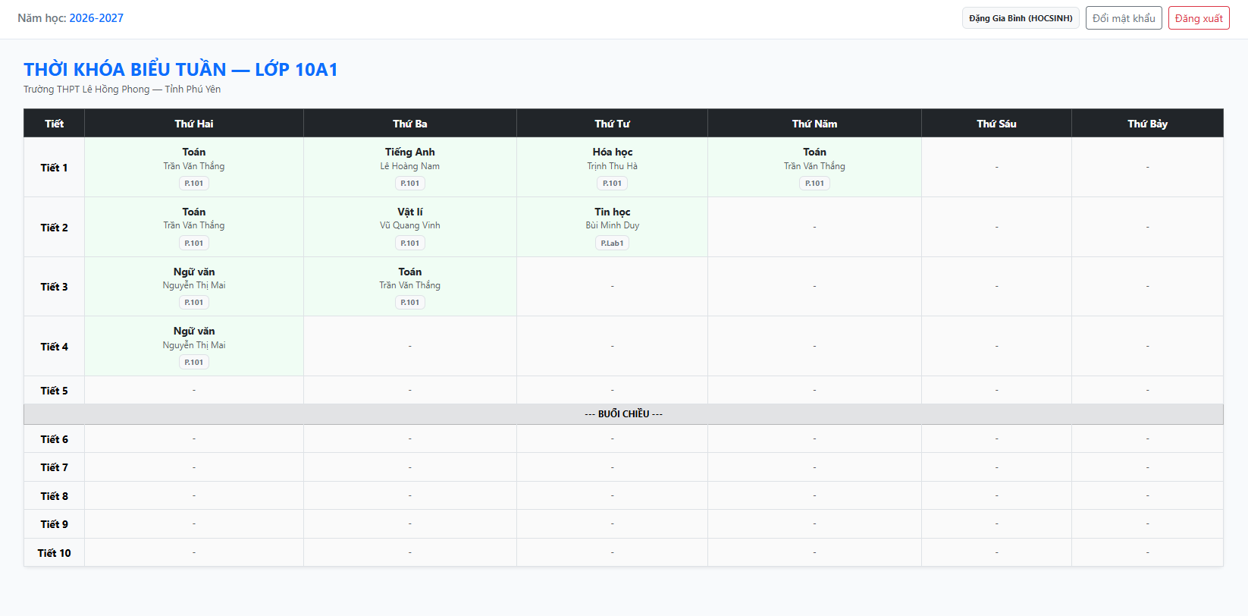
Hình 28. Xem thời khóa biểu cá nhân

Giao diện xem kết quả cả năm
  - Xem kết quả tổng cả năm – xếp loại chính thức(Minh họa hình 29).

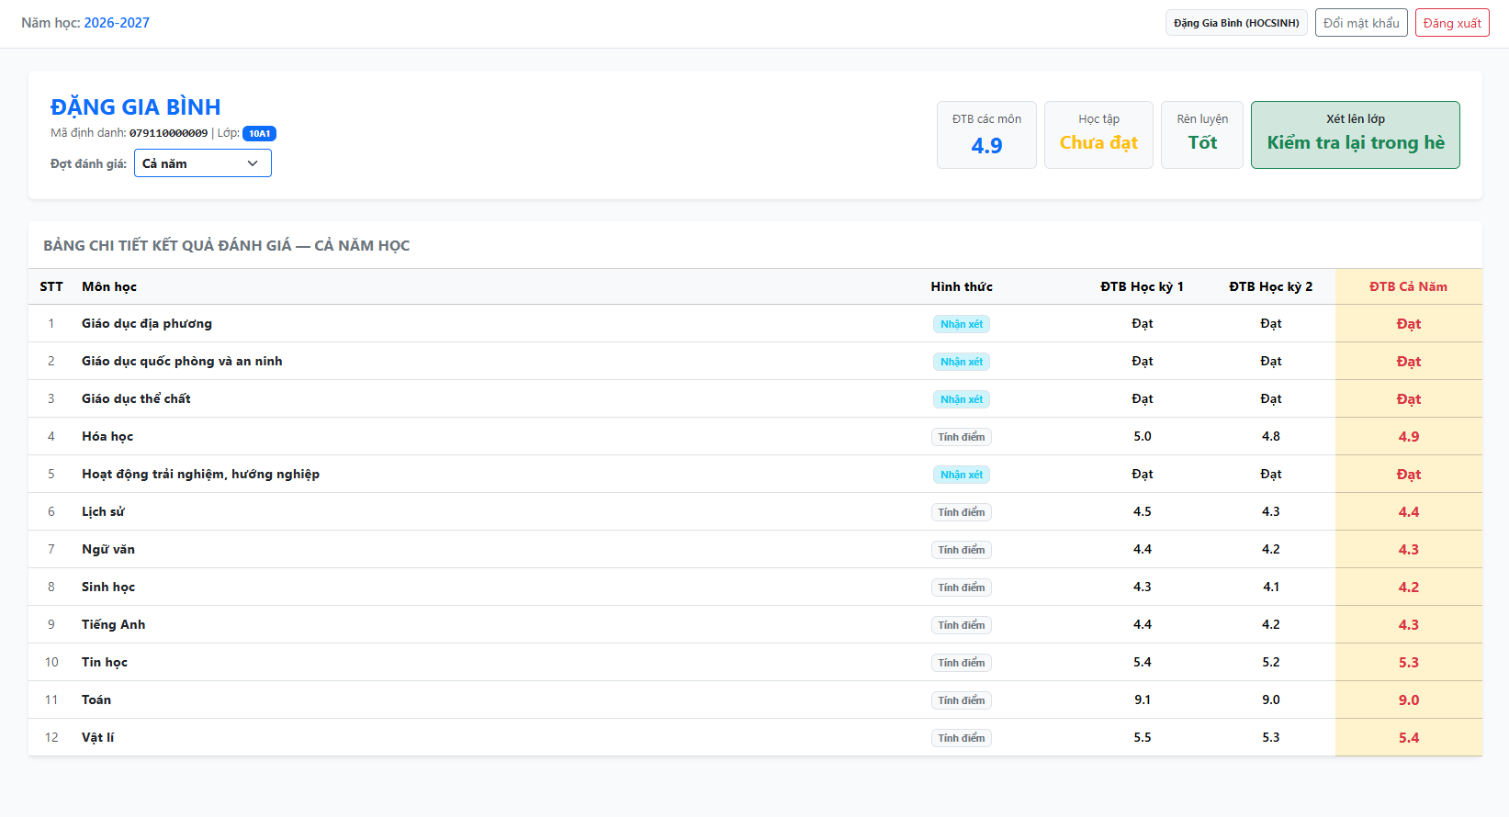
Hình 29. Xem kết quả cả năm – xếp loại chính thức

Kiểm thử
Để xác nhận các ràng buộc nghiệp vụ và bảo mật đã trình bày ở Chương 3 hoạt động đúng trong thực tế, hệ thống được kiểm thử thủ công với 7 ca kiểm thử trọng yếu trình bày trong Bảng.

Bảng 7. Kết quả kiểm thử các luồng nghiệp vụ trọng yếu
Mã CT | Chức năng | Đầu vào | Kết quả mong đợi | Kết quả thực tế | Đạt/Không
CT01 | Nhập điểm ngoài [0,10] | Nhập điểm = 11 | Hệ thống từ chối , giữ điểm cũ | Ô điểm không được cập nhật và hiện thông báo lỗi giá trị vượt quá cho phép | Đạt
CT02 | Giới tính sai định dạng | Gửi GioiTinh=”Khác” qua form | Bị chặn với thông báo lỗi | Hệ thống từ chối lưu | Đạt
CT03 | Phân công GV khác tổ bộ môn | Chọn GV Toán dạy môn Văn | Bị từ chối | Hệ thống đã chặn và thông báo | Đạt
CT04 | Xóa phân công đã có điểm | Xóa phân công đã có điểm nhập, học sinh sở hữu điểm đã chuyển sang lớp khác | Hệ thống chặn xóa | Xóa thành công dù đã có điểm, do điều kiện kiểm tra dựa trên lớp hiện tại của học sinh thay vì lớp tại thời điểm chấm | Không
CT05 | Điểm danh sai thứ | Chọn ngày Chủ Nhật cho tiết thứ 2 | Bị từ chối | Bị từ chối | Đạt
CT06 | Duyệt sửa điểm cascade | Duyệt 1 yêu cầu sau khi đã tổng hợp | Xếp loại lớp tự cập nhật | Thành công | Đạt
CT07 | IDOR – Truy cập chéo dữ liệu | GV A sửa hidden sang phân công của GV B | Bị chặn 403 | Bị chặn | Đạt
CT08 | Đổi học kỳ Phân công/TKB/Khóa sổ | Trên 3 màn hình Phân công giảng dạy, Thời khóa biểu, Duyệt khóa sổ điểm, đổi dropdown "Học kỳ" từ HK1 sang HK2 | Mỗi màn hình cập nhật đúng dữ liệu của HK2 tương ứng, không tự quay lại HK1 | Thành công(đã khắc phục) | Đạt
CT09 | Tái sử dụng phòng học khác học kỳ | Xếp TKB vào đúng Phòng + Thứ + Tiết đã dùng ở HK1, nhưng cho HK2 | Lưu thành công, vì HK1 và HK2 độc lập nhau | Thành công(đã khắc phục) | Đạt
CT10 | Giữ đúng lớp đang xem khi đổi học kỳ (Nhập điểm) | Đang xem 1 lớp bất kỳ (không phải lớp mặc định) ở HK1, đổi dropdown Học kỳ sang HK2 | Giữ đúng lớp đang xem (nếu giáo viên có phân công lớp đó ở HK2), không nhảy về lớp/học kỳ mặc định | Thành công(khắc phục) | Đạt

KẾT QUẢ ĐÁNH GIÁ VÀ KẾT LUẬN

Đối chiếu mục tiêu
  - Số hóa đúng công thức TT22: Hệ thống đã hiện thực hóa các công thức tính điểm theo Thông tư 22. Kết quả này được xác nhận đạt thông qua các ca kiểm thử CT01, CT02 và CT05.
  - Phân quyền theo vai trò và dữ liệu sở hữu: Yêu cầu giới hạn quyền truy cập theo người dùng và dữ liệu đã đạt. Ca kiểm thử CT07 cho thấy hệ thống chặn được các rủi ro can thiệp dữ liệu trái phép (lỗi IDOR).
  - Quy trình duyệt sửa điểm có kiểm soát: Luồng phê duyệt đính chính điểm hoạt động ổn định kèm cơ chế tự động cập nhật dây chuyền. Điều này được kiểm chứng qua CT06.
  - Nhập/Xuất điểm hàng loạt qua Excel: Tính năng tải lên và xuất danh sách điểm bằng file Excel đã được lập trình và hoạt động theo đúng thiết kế ban đầu.
  - Nhất quán dữ liệu khi thao tác đồng thời: Mục tiêu này mới đạt một phần. Cơ chế Serializable đã được lập trình vào mã nguồn nhưng hệ thống chưa được đo tải thực tế với nhiều người dùng cùng lúc.

Số liệu đánh giá
  - Cơ sở dữ liệu của dự án bao gồm 22 bảng và đã được chuẩn hóa theo dạng chuẩn 3NF để giảm bớt việc lưu trữ dư thừa thông tin.
  - Ứng dụng hỗ trợ phân quyền cho 4 nhóm người dùng chính, bao gồm Ban Giám hiệu, Giáo viên bộ môn và chủ nhiệm, Học sinh.
  - Dựa trên kế hoạch tiến độ đề ra, dự án đã xây dựng và hoàn thiện 14 phân hệ chức năng cốt lõi.
  - Trong số 7 ca kiểm thử trọng yếu, hệ thống vượt qua 6 ca. Riêng ca CT04 phát hiện một điểm hạn chế và sẽ được phân tích ở mục sau.

Bàn luận
Kết quả kiểm thử cho thấy hệ thống hoạt động khá ổn định với 9/10 ca kiểm thử trọng yếu đạt yêu cầu. Tỷ lệ này có được là nhờ đồ án đã chủ động áp dụng các cơ chế kiểm soát chặt chẽ có chủ đích ngay từ khâu thiết kế. Cụ thể, việc xác thực dữ liệu (validate) được xử lý đồng bộ và nghiêm ngặt ở tầng máy chủ (server) thay vì chỉ phụ thuộc vào giao diện người dùng. Các nguy cơ can thiệp chéo dữ liệu được ngăn chặn thông qua bước kiểm tra IDOR dựa trên phân quyền sở hữu. Đồng thời, luồng cập nhật dây chuyền (cascade) sau khi Ban giám hiệu duyệt đính chính điểm cũng đã hoạt động đúng logic, giúp bảo toàn tính nhất quán của toàn bộ kết quả tổng kết.
Quá trình kiểm thử mở rộng sau khi hoàn thiện các chương trước đó (CT08–CT10) cho thấy một nhóm lỗi có chung 1 nguyên nhân gốc: nhiều màn hình quản trị (Phân công giảng dạy, Thời khóa biểu, Nhập điểm, Duyệt khóa sổ) đều mặc định khóa cứng vào học kỳ đang được đánh dấu "đang hoạt động", không cho phép người dùng chủ động xem hoặc thao tác trên học kỳ khác. Khi bổ sung khả năng chọn học kỳ, lỗi này còn kéo theo 1 vấn đề sâu hơn ở tầng cơ sở dữ liệu: ràng buộc duy nhất UNIQUE (MaPhong, Thu, Tiet) của bảng thời khóa biểu ban đầu không tính đến học kỳ, khiến một phòng học đã sử dụng ở học kỳ trước không thể tái sử dụng ở học kỳ sau. Sau khi khắc phục — bổ sung tham số học kỳ ở tầng giao diện và thêm cột MaHocKy vào đúng ràng buộc duy nhất đó — hệ thống mới thực sự cho phép quản lý dữ liệu độc lập giữa 2 học kỳ trong cùng năm học, đúng với thiết kế nghiệp vụ ban đầu đã đặt ra ở Chương 3.
Tuy nhiên, việc ca kiểm thử CT04 không đạt đã chỉ ra một điểm khuyết đáng chú ý trong cách thiết kế cơ sở dữ liệu của dự án. Phân tích nguyên nhân gốc rễ, có thể thấy bảng DiemSo hiện không lưu lại "ảnh chụp" thông tin lớp học tại đúng thời điểm giáo viên chấm điểm, mà chỉ tham chiếu gián tiếp thông qua lớp học hiện tại của học sinh. Bài học kỹ thuật rút ra ở đây là: đối với những bản ghi cần tra cứu theo dòng lịch sử (vốn gắn liền với một mốc thời gian cụ thể trong quá khứ như điểm số), cơ sở dữ liệu nên cân nhắc lưu trực tiếp ngữ cảnh tại thời điểm phát sinh sự kiện. Việc chỉ suy luận thông qua trạng thái hiện tại đã làm mờ đi ranh giới giữa "dữ liệu tại một thời điểm" (snapshot) và "dữ liệu luôn đổi theo hiện tại" (live reference), từ đó dẫn đến sai lệch logic nghiệp vụ khi thông tin của học sinh có sự biến động về sau.

Hạn chế
  - Từ kết quả ca CT04, hệ thống đang xác định "lớp của con điểm" dựa vào lớp hiện tại thay vì lớp lúc chấm điểm. Do đó, nếu học sinh chuyển lớp sau khi đã có điểm, tính năng chặn xóa phân công giảng dạy có thể hoạt động sai và cho phép xóa nhầm dữ liệu.
  - Cơ chế transaction Serializable dùng để chống trùng lịch thời khóa biểu mới chỉ đúng trên lý thuyết logic. Dự án chưa thực hiện các bài kiểm tra chịu tải thực tế khi có nhiều người dùng thao tác lưu dữ liệu đồng thời.
  - Toàn bộ quá trình kiểm tra lỗi hiện tại đều thực hiện thủ công. Mã nguồn chưa được thiết lập các kịch bản kiểm thử tự động (unit test hay integration test).
  - Phần mềm chưa có phiên bản ứng dụng di động riêng biệt. Các số liệu đánh giá cũng chỉ mới dừng ở mức chạy thử thủ công từng luồng nhỏ lẻ, chưa thử nghiệm tự động hóa ở quy mô lớn.
  - Chưa có giao diện chuyển đổi học kỳ/năm học đang hoạt động (DangKichHoat) — thao tác này hiện chỉ thực hiện được qua câu lệnh SQL trực tiếp, chưa có màn hình quản trị tương ứng.

Hướng phát triển
  - Cần lưu lại thông tin lớp học chính xác tại thời điểm ghi nhận điểm số (bằng cách thêm cột lưu trữ hoặc tra chéo qua bảng DangKyMonHoc). Thay đổi này sẽ khắc phục lỗi suy luận sai dữ liệu khi học sinh đổi lớp.
  - Triển khai các kịch bản kiểm thử chịu tải thực tế với nhiều người dùng giả lập cùng lúc để đánh giá đúng hiệu năng của cơ chế Serializable.
  - Xây dựng hệ thống unit test và integration test tự động để giảm bớt thời gian kiểm tra tay và hạn chế lỗi phát sinh khi nâng cấp phiên bản mới.
  - Phát triển thêm ứng dụng di động song song với nền tảng website hiện tại, giúp phụ huynh và học sinh tra cứu thông tin nhanh chóng và thuận tiện hơn .

TÀI LIỆU THAM KHẢO
[1] Bộ Giáo dục và Đào tạo, Thông tư 22/2021/TT-BGDĐT quy định về đánh giá học sinh trung học cơ sở và trung học phổ thông, 2021.

[2] Microsoft, "Overview of ASP.NET Core MVC," Microsoft Learn. [Trực tuyến]. Địa chỉ: https://learn.microsoft.com/aspnet/core/mvc

[3] Microsoft, "Entity Framework Core documentation," Microsoft Learn. [Trực tuyến]. Địa chỉ: https://learn.microsoft.com/ef/core

[4] "Theo dõi việc học của con qua Internet," VnExpress, 2015. [Trực tuyến]. Địa chỉ: https://vnexpress.net/theo-doi-viec-hoc-cua-con-qua-internet-2307779.html

[5] VNPT, "vnEdu - Mạng giáo dục Việt Nam," [Trực tuyến]. Địa chỉ: https://vnedu.vn

[6] MISA, "MISA EMIS - Phần mềm quản lý trường học," [Trực tuyến]. Địa chỉ: https://emis.misa.vn

[7] 25abubakar, "SchoolManagementSystem," GitHub. [Trực tuyến]. Địa chỉ: https://github.com/25abubakar/SchoolManagementSystem

PHỤ LỤC

P.1. Mã nguồn tiêu biểu

Đoạn mã P.1.1. Hàm tính tổng kết cả năm(TinhTongKetCaNam)
Đoạn mã 1
public (decimal? DtbCaNam, string XepLoaiHtCaNam, string? DanhHieuCaNam, string KetQuaLenLop) TinhTongKetCaNam(
IEnumerable<(decimal? DtbHk1, decimal? DtbHk2, string? NxHk1, string? NxHk2)> dsMon,
string rlCaNam,
int tongSoBuoiNghi)
{
var listDiemCn = new List<decimal>();
int soMonNxChuaDatCn = 0;

foreach (var m in dsMon)
{
if (m.DtbHk1.HasValue && m.DtbHk2.HasValue)
{
decimal dtbCn = Math.Round((m.DtbHk1.Value + 2.0m * m.DtbHk2.Value) / 3.0m, 1, MidpointRounding.AwayFromZero);
listDiemCn.Add(dtbCn);
}
else if (!string.IsNullOrEmpty(m.NxHk2))
{
if (m.NxHk2 == "Chưa đạt") soMonNxChuaDatCn++;
}
}
// ... (phần còn lại: tính xếp loại học tập, danh hiệu, kết quả lên lớp)
}

Đoạn mã P.1.2. Hàm kiểm tra xung đột thời khóa biểu(KiemTraXungDotTKB)
Đoạn mã 2
public async Task<(bool HopLe, string ThongBao)> KiemTraXungDotTKB(int maPhanCong, int thu, int tiet, int maPhong)
{
var pc = await _context.PhanCongGiangDays.FindAsync(maPhanCong);
if (pc == null) return (false, "Dữ liệu phân công giảng dạy không tồn tại.");

bool trungLop = await _context.ThoiKhoaBieus.AnyAsync(t =>
t.Thu == thu && t.Tiet == tiet &&
t.MaPhanCongNavigation.MaLop == pc.MaLop);
if (trungLop) return (false, "Lớp học đã có tiết khác trùng Thứ/Tiết này.");

bool trungGiaoVien = await _context.ThoiKhoaBieus.AnyAsync(t =>
t.Thu == thu && t.Tiet == tiet &&
t.MaPhanCongNavigation.MaGiaoVien == pc.MaGiaoVien);
if (trungGiaoVien) return (false, "Giáo viên đã có tiết khác trùng Thứ/Tiết này.");

bool trungPhong = await _context.ThoiKhoaBieus.AnyAsync(t =>
t.Thu == thu && t.Tiet == tiet && t.MaPhong == maPhong);
if (trungPhong) return (false, "Phòng học đã được sử dụng ở Thứ/Tiết này.");

return (true, "Hợp lệ.");
}
Cơ chế Serializable không nằm trong hàm kiểm tra ở trên, mà được áp dụng ở tầng gọi hàm (XepTkb, AdminController.cs) — nơi bọc chung cả bước kiểm tra và bước ghi vào cùng 1 giao dịch:

Đoạn mã 3
using var transaction = await _context.Database.BeginTransactionAsync(
System.Data.IsolationLevel.Serializable);
try
{
var (hopLe, thongBaoLoi) = await _tkbService.KiemTraXungDotTKB(
input.MaPhanCong, input.Thu, input.Tiet, input.MaPhong);

if (!hopLe)
{
await transaction.RollbackAsync();
TempData["Error"] = thongBaoLoi;
return RedirectToAction(...);
}

// ... ghi ThoiKhoaBieu mới, cùng trong transaction này ...
await transaction.CommitAsync();
}

Đoạn mã P.1.3. Hàm cập nhật điểm có kiểm tra ràng buộc(UpsertDiem)
Đoạn mã 4
private async Task UpsertDiem(int maHs, int maMon, int maHk, string loaiDiem, int lanThu, decimal? diem, int maGv)
{
// Chặn giá trị ngoài [0,10] ở server, tránh vi phạm CHECK constraint DiemSo.Diem
if (diem.HasValue && (diem.Value < 0 || diem.Value > 10))
{
return;
}

var record = await _context.DiemSos.FirstOrDefaultAsync(d =>
d.MaHocSinh == maHs && d.MaMonHoc == maMon &&
d.MaHocKy == maHk && d.LoaiDiem == loaiDiem && d.LanThu == lanThu);

if (diem.HasValue)
{
if (record == null)
_context.DiemSos.Add(new DiemSo { MaHocSinh = maHs, MaMonHoc = maMon, MaHocKy = maHk,
LoaiDiem = loaiDiem, LanThu = lanThu, Diem = diem.Value, MaGiaoVienNhap = maGv, NgayNhap = DateTime.Now });
else
{
record.Diem = diem.Value;
record.MaGiaoVienNhap = maGv;
record.NgayNhap = DateTime.Now;
}
}
else if (record != null)
{
_context.DiemSos.Remove(record);
}
}

P.2. Hướng dẫn cài đặt
Yêu cầu môi trường:
- .NET 8 hoặc .NET 9 SDK.
- Hệ quản trị cơ sở dữ liệu: SQL Server 2022.
- Công cụ lập trình (IDE): Visual Studio 2022.
Các bước triển khai cục bộ (Local):
- Lưu ý: *Script sẽ xóa và tạo lại CSDL QLHS_THPT nếu đã tồn tại hoặc liên quan có trong SSMS — vui lòng sao lưu trước khi chạy nếu cần.*

- Bước 1: Mở SQL Server, chạy tệp script Truy_van.sql được đính kèm trong mã nguồn để khởi tạo cơ sở dữ liệu và các bảng.
- Bước 2: Mở dự án, tìm đến tệp cấu hình appsettings.json và cập nhật lại đường dẫn ConnectionString sao cho khớp với thông tin đăng nhập SQL Server trên máy của bạn.
- Bước 3: Mở terminal tại thư mục gốc của dự án, chạy lệnh dotnet restore để hệ thống tự động tải và khôi phục các gói thư viện NuGet.
- Bước 4: Khởi chạy ứng dụng bằng cách gõ lệnh dotnet build (để biên dịch) rồi tiếp tục lệnh dotnet run. Cách đơn giản hơn là mở dự án bằng Visual Studio 2022 và nhấn phím F5.

P.3. Lưu ý thêm
Để thuận tiện cho việc kiểm tra và đánh giá, phần này cung cấp một số thông tin bổ sung về hệ thống ngoài phạm vi các chương chính

P.3.1. Tài khoản dùng để trải nghiệm
Cơ sở dữ liệu mẫu đã có sẵn các tài khoản sau(mật khẩu mặc định là “123456”, tự động mã hóa sau lần đăng nhập đầu tiên):
Bảng 8. Bảng dữ liệu mẫu chạy phân quyền
Vai trò | Tên đăng nhập + mật khẩu | Ghi chú
Ban Giám Hiệu/Admin | admin(123456) | Quyền lực cao nhất
GVBM/GVCN | gv_tranvanthang(123456) | Minh họa đầy đủ các thông tin của giáo viên
Học Sinh | dangminhbinh(123456) | Minh họa đầy đủ các thông tin của học sinh

P.3.2. Phạm vi dữ liệu mẫu
Dữ liệu minh họa được xây dựng cho năm học 2026-2027, quy mô khoảng 140 học sinh thuộc 6 lớp (10A1, 10A2, 11A1, 11A2, 12A1, 12A2), đủ để thể hiện đầy đủ các luồng nghiệp vụ chính mà không quá tải khi trình diễn.

P.3.3 Về hạn chế đã ghi nhận
Người kiểm tra có thể thử tái hiện đúng tình huống ở ca kiểm thử CT04 (mục 5.4): nếu thử xóa một phân công giảng dạy sau khi học sinh sở hữu điểm liên quan đã được chuyển sang lớp khác, hệ thống hiện chưa chặn được thao tác này đây là hạn chế đã biết, không phải lỗi phát sinh ngoài dự kiến.

P.3.4. Về phạm vi không triển khai
Đúng như đã nêu tại mục 1.3, hệ thống không bao gồm: cổng truy cập cho phụ huynh, ứng dụng di động riêng, và tính năng tự động xếp thời khóa biểu bằng AI và các chức năng tìm kiếm , một số chức năng có hoạt động nhưng chưa tối ưu vì vượt quá mức độ kiến thức. Đây là các quyết định phạm vi có chủ đích, không phải thiếu sót trong quá trình phát triển.

